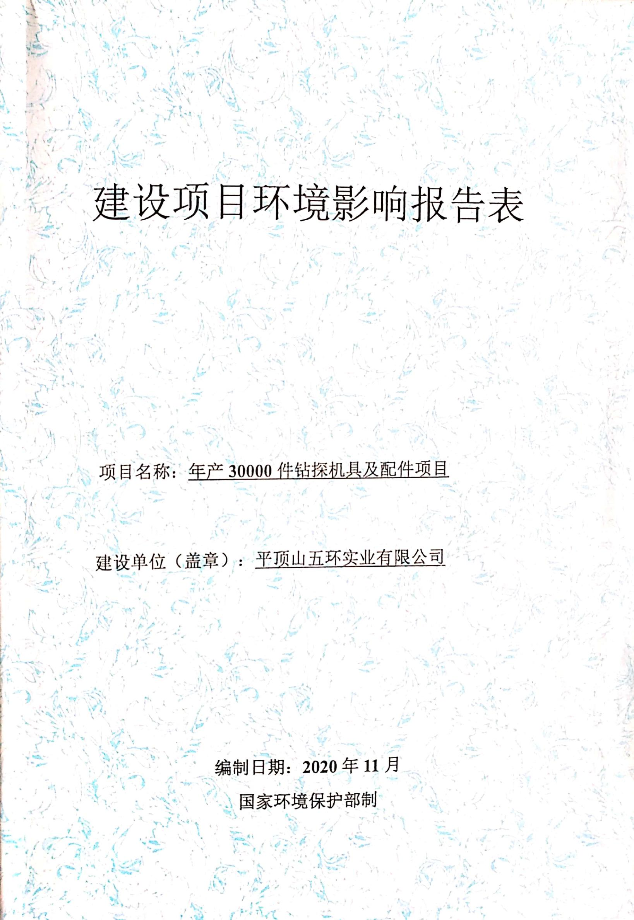

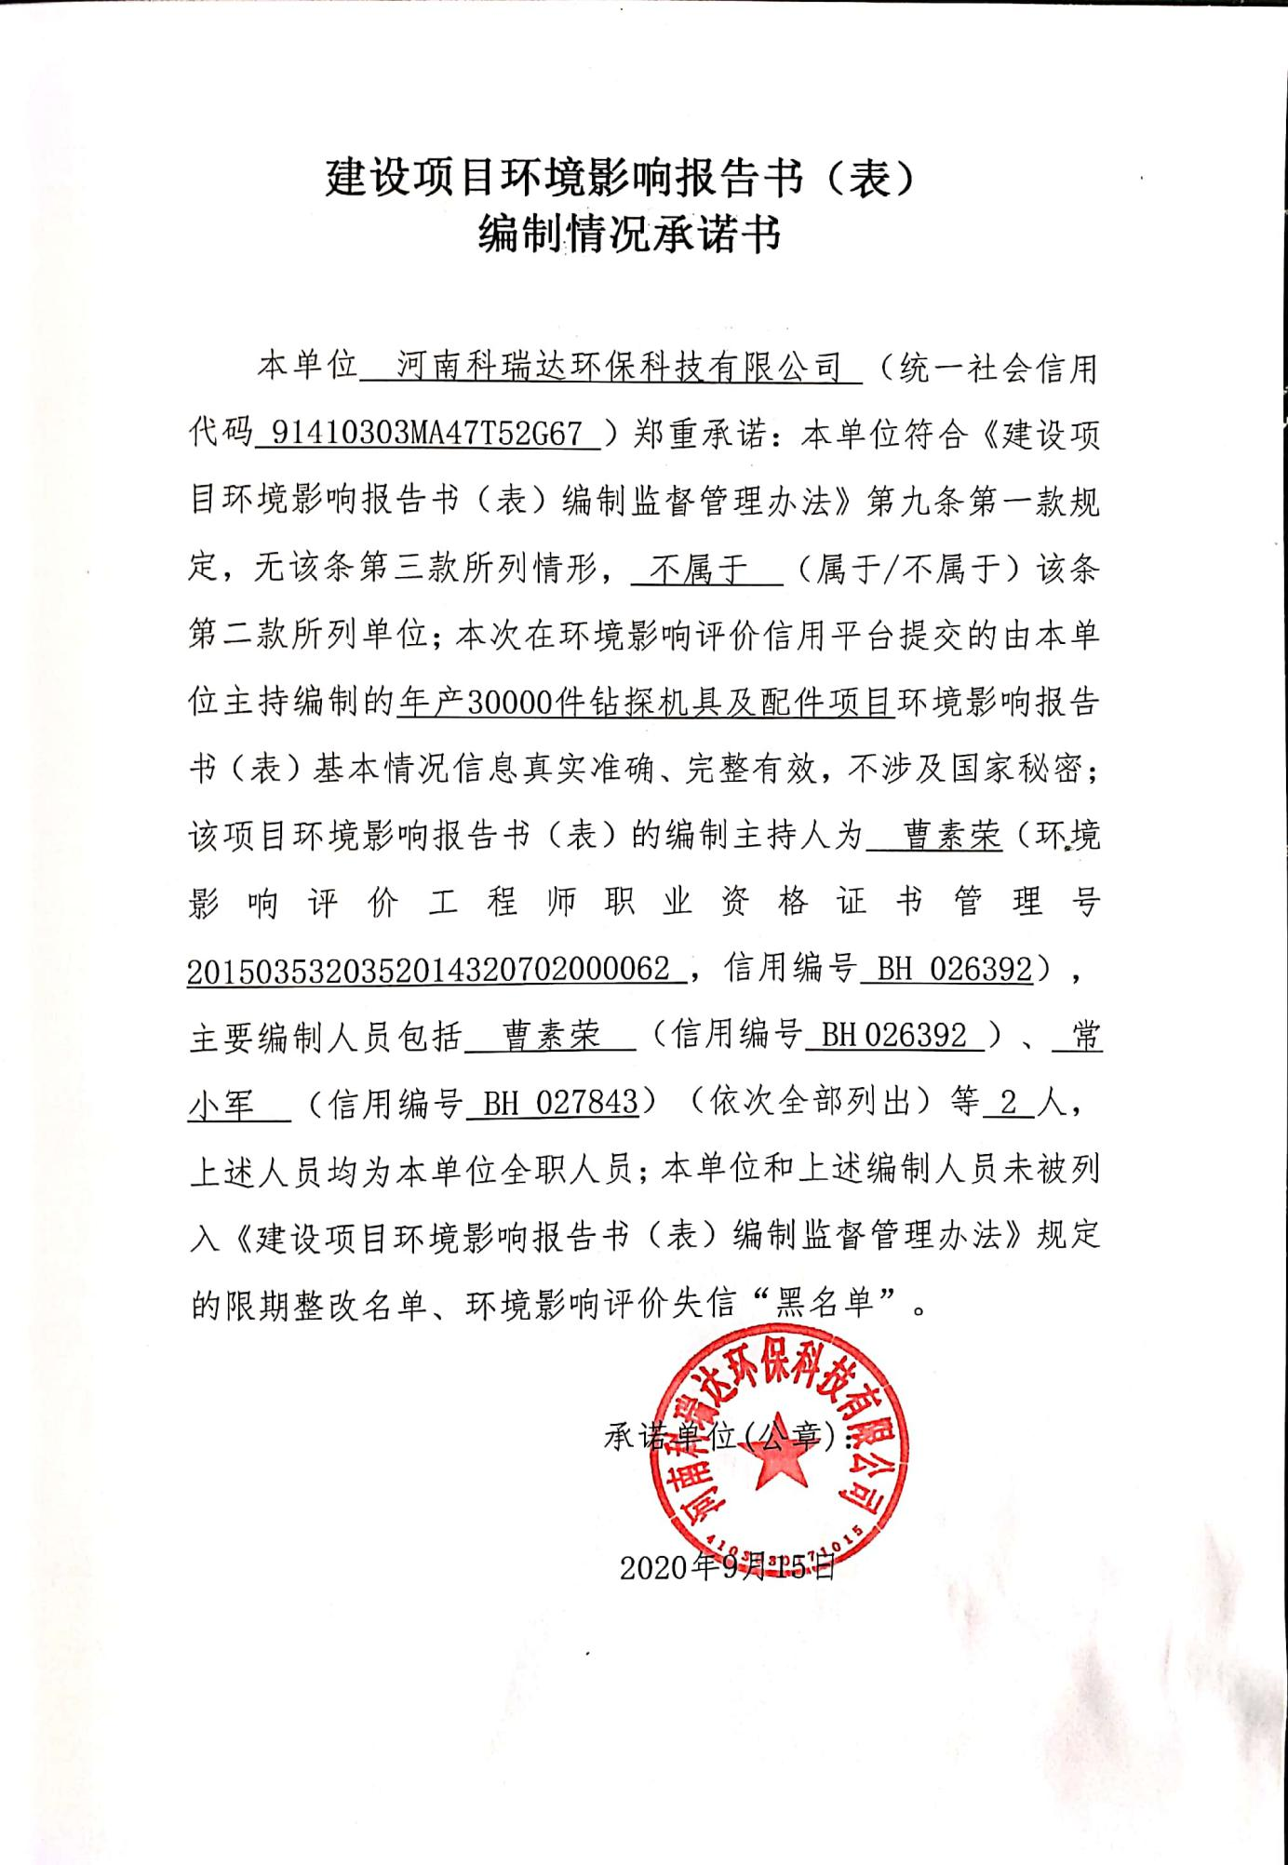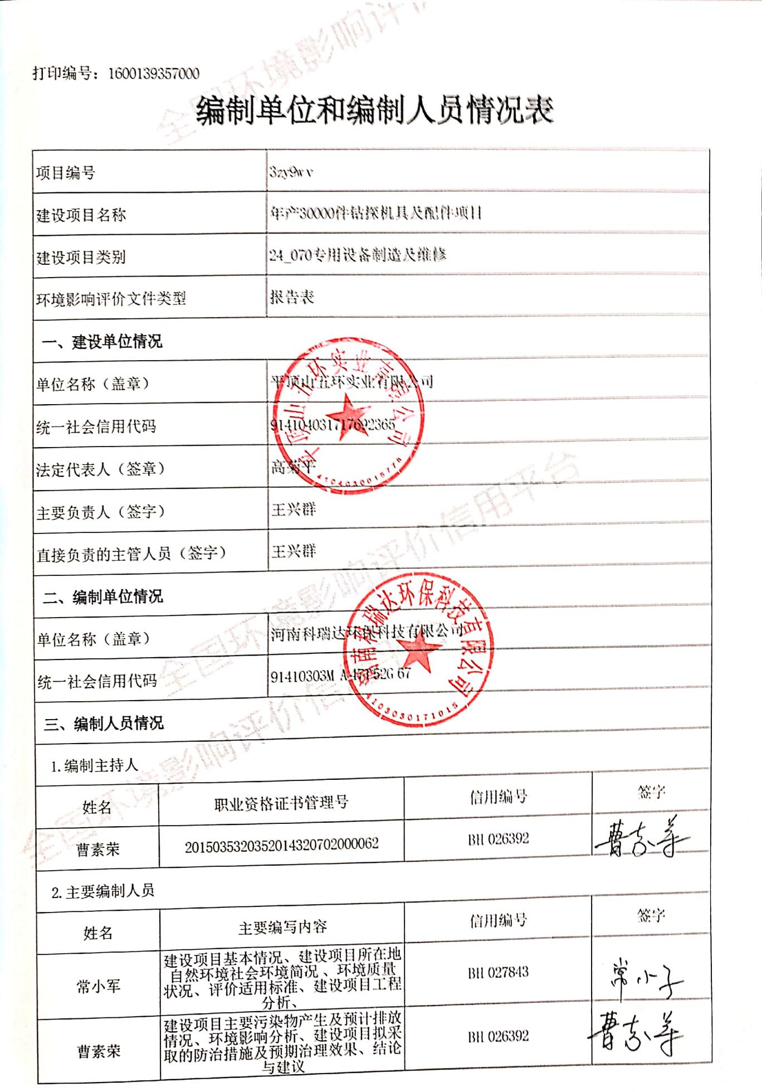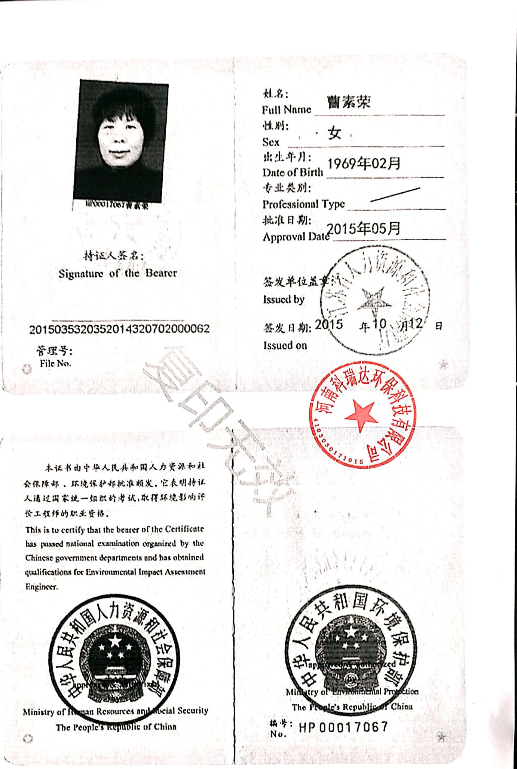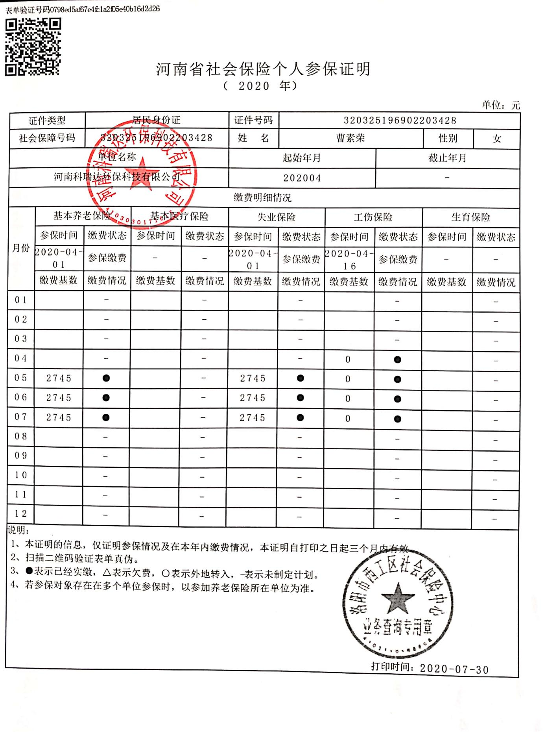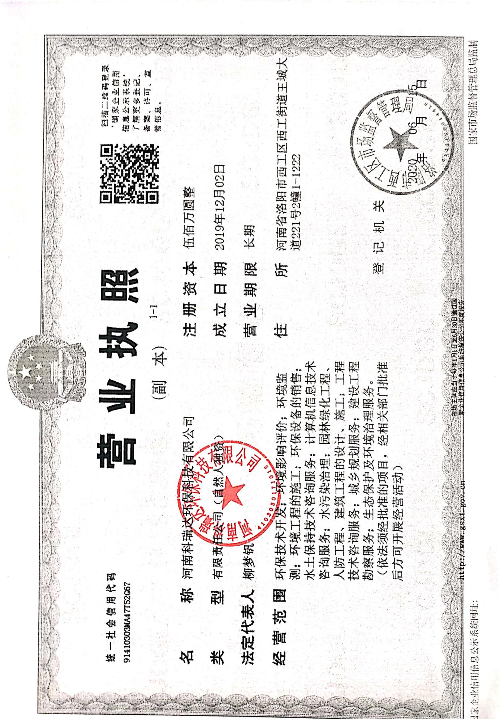

《建设项目环境影响报告表》编制说明

《建设项目环境影响报告表》由具有从事环境影响评价工作资质的单位编制。
1．项目名称――指项目立项批复时的名称，应不超过30个字（两个英文字段作一个汉字）。
2．建设地点――指项目所在地详细地址，公路、铁路应填写起止地点。
3．行业类别――按国标填写。
4．总投资――指项目投资总额。
5．主要环境保护目标――指项目区周围一定范围内集中居民住宅区、学校、医院、保护文物、风景名胜区、水源地和生态敏感点等，应尽可能给出保护目标、性质、规模和距厂界距离等。
6．结论与建议――给出本项目清洁生产、达标排放和总量控制的分析结论，确定污染防治措施的有效性，说明本项目对环境造成的影响，给出建设项目环境可行性的明确结论。同时提出减少环境影响的其他建议。
7．预审意见――由行业主管部门填写答复意见，无主管部门项目，可不填。
8．审批意见――由负责审批该项目的环境保护行政主管部门批复。

建设项目基本情况
项目名称 | 平顶山五环实业有限公司年产30000件钻探机具及配件项目
建设单位 | 平顶山五环实业有限公司
法人代表 | 高菊平 |  |  | 联系人 |  | 刘博
通讯地址 | 平顶山市卫东区矿工路59号院（东经：113.205923；北纬：33.444331）
联系电话 | 13733925957 |  | 传真 | -- |  | 邮政编码 |  | 467000
建设地点 | 平顶山市卫东区矿工路59号院（东经：113.205923；北纬：33.444331）
立项审批  部门 | 平顶山市卫东区发展和改革委员会 |  |  | 项目代码 | 2020-410403-35-03-071423
建设性质 | 新建改扩建□技改□ |  |  | 行业类别  及代码 | C3511矿山机械制造
占地面积  (平方米) | 2400 |  |  | 绿化面积  （平方米） | 150
总投资  (万元) | 100 | 其中：环保投资(万元) |  | 6.3 | 环保投资占总投资比例 |  | 6.3%
评价经费  (万元) |  | 预期投产日期 |  | 年 月
一、项目由来
为适应市场需求，促进经济发展，平顶山五环实业有限公司拟投资100万元在平顶山市卫东区矿工路59号厂院内建设平顶山五环实业有限公司年产30000件钻探机具及配件项目，项目占地面积2400m²，建筑面积1700m²。主要产品为钻具和钻头。
本项目目前已经平顶山市卫东区发展和改革委员会备案，根据备案内容可知，项目代码为2020-410403-35-03-071423，本项目生产设备、工艺、规模均不在《产业结构调整指导目录（2019年）》中限制类和淘汰类之列，属于允许类，符合国家当前产业政策。
依据《中华人民共和国环境影响评价法》和国务院第682号令《建设项目环境保护管理条例》等有关规定，本项目应进行环境影响评价。依据《建设项目环境影响评价分类管理名录》（环境保护部令第44号）和《关于修改建设项目环境影响评价分类管理名录部分内容的决定》（生态环境部令第1号），本项目属于第二十四项“专用设备制造业”类别中的第70小项“专用设备制造及维修”，其中规定“有电镀或喷漆工艺且年用油漆量（含稀释剂）10吨及以上的需要编制报告书；其他（仅组装的除外）的需要编制报告表；仅组装的需要编制登记表”。本项目工艺中不含喷漆工艺，含有机械加工、组装等工艺，因此本项目的环境影响评价应以环境影响报告表的形式完成。受建设单位的委托，河南科瑞达环保科技有限公司承担了本项目的环境影响评价工作。我公司接受委托后，在拟建地实地踏勘、收集项目相关资料和向环保管理部门汇报的基础上，编制了本项目的环境影响报告表，以作为管理部门决策参考。
二、工程内容及规模
2.1、项目概况
本项目位于平顶山市卫东区矿工路59号院，项目租赁豫中地质勘查工程公司平顶山第四工程处厂房进行建设，东侧、北侧为张庄；西侧为空厂房，厂房西侧为厂房，厂房外为月台河；南侧为空厂院，厂院南侧为张庄。项目基本情况见下表1，主要建设内容见下表2。
表1 项目基本情况
序号 | 名称 | 内容
1 | 项目名称 | 平顶山五环实业有限公司年产30000件钻探机具及配件项目
2 | 建设单位 | 平顶山五环实业有限公司
3 | 建设地点 | 平顶山市卫东区矿工路59号院
4 | 占地性质 | 工业用地
5 | 建筑面积 | 建筑面积1700m²
6 | 生产规模 | 年产15000件钻头、15000件钻具
7 | 总投资 | 100万元
8 | 环保投资 | 6.3万元
9 | 周围情况 | 东侧、北侧为张庄，西侧为月台河，南侧为空厂院，厂院南侧为张庄
10 | 劳动定员 | 20人
11 | 工作制度 | 年工作300天，每天8小时工作制
表2 项目主要建设内容一览表
工程类别 | 名 称 | 层数 | 建筑面积m² | 备注
主体工程 | 生产车间 | 1 | 400 | 租用已建厂房
辅助工程 | 办公用房 | 2 | 每层200，共400 | 租用已建办公用房
储运工程 | 原料仓库 | 1 | 400 | 租用已建仓库
 | 半成品仓库 | 1 | 100 | 租用已建仓库
 | 成品仓库 | 1 | 400 | 租用已建仓库
 | 危废间 | 10 |  | 新建
 | 固废间 | 10 |  | 新建
公用工程 | 供水 | 240t |  | 城市供水管网供给
 | 排水 | 0 |  | /
 | 供电 | 2.0万Kwh/a |  | 城市供电网供给
环保工程 | 废气处理 | 焊接 | 1台移动式烟尘净化器 | 新建
 | 废水 | 生活污水 | 生活区污水经豫中地质勘查工程公司平顶山第四工程处院内化粪池处理后，排入市政污水管网 | 依托现有
 | 噪声治理 |  | 隔声、减震、消声 | /
 | 固废处理 |  | 危废暂存库10m² | 新建
 |  |  | 一般固废库10m² | 新建
2.2 产品方案及生产规模
项目建成后，年产30000件钻探机具及配件。项目产品方案见表3。
表3 项目产品方案
工程名称 | 产品名称 | 产品规格 | 年产量（件） | 年运行时数（h）
钻探机具及配件项目 | 钻头 | / | 15000 | 2400
 | 钻具 | / | 15000 | 2400
2.3 项目原辅材料及能源消耗
本项目原辅材料及能源消耗情况见表4。
表4 本项目原辅材料消耗一览表
类别 | 名称 | 年耗量 | 备注
原辅  材料 | 合金无缝钢管 | 6600t/a | 已锻压
 | 元钢及无缝钢管 | 1300t/a | 已锻压
 | 金刚石 | 75万克拉/a | 外购
 | 金刚石聚晶 | 35万粒/a | 外购
 | 合金钢、圆钢 | 100t/a | 已锻压
 | 铜焊条 | 20t/a | 外购
 | 乳化液 | 0.5t/a | 外购
 | 机油 | 0.2t/a | 外购
能源 | 新鲜水 | 240t/a | 市政供水管网供水
 | 电 | 2.0万kwh | 市政供电电网供电
2.4 主要设备
本项目用到的主要设备见下表5。
表5 本项目主要设备清单一览表
类型 | 名称 | 数量（台） | 备注
生产  设备 | 数控车床 | 2 | 机加工
 | 普通车床 | 5 | 机加工
 | 数控中心 | 2 | 机加工
 | 钻床 | 3 | 机加工
 | 铣床 | 3 | 机加工
 | 焊机 | 1 | 焊接
2.5、投资估算及资金来源
本项目总投资100万元，全部为企业自筹。
2.6、劳动定员及工作制度
本项目劳动总定员20人，实行8小时制度，年工作300天，厂区不设职工食堂和宿舍。
2.7、公用设施
供水：本项目用水由平顶山市卫东区市政供水管网供给，可满足本工程用水需要。
供电：本项目用电由平顶山市卫东区市政供电电网供给，可以满足项目用电需要。
排水：厂区雨污分流，雨水经收集后排至东侧的申楼沟，最终汇入湛河。生活污水依托厂区现有化粪池处理后排入城市污水管网。厂区水平衡图见图1。
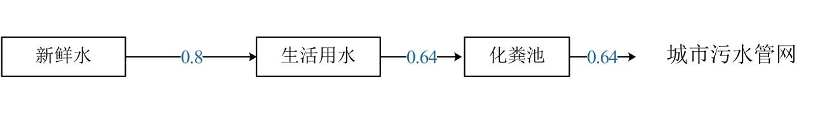
图1 本项目水平衡示意图（m³/d）
与本项目有关的原有污染情况及主要环境问题：
本项目为新建项目，租赁已建成空置生产厂房进行建设，无现有污染及环境问题。
建设项目所在地自然环境社会环境简况
自然环境简况(地形、地貌、地质、气候、气象、水文、植被、生物多样性等)：
1、地理位置
平顶山市位于河南省中南部，中国煤炭工业城市，西靠伏牛山，并联接洛阳；东接黄淮平原和漯河市；南与驻马店市、南阳市为邻；北与郑州市、许昌市相接。全境西高东低，呈阶梯状递降，海拔最高2153米，最低68.5米；东西长150公里，南北宽140公里，现已成为以能源、原材料工业为主体，煤炭、电力、钢铁、纺织、化工等工业综合发展的新兴工业城市，以其得天独厚的地理位置、丰富的自然资源、雄厚的经济实力以及源远流长的灿烂文化，越来越为中外所瞩目。平顶山地处京广、焦枝两大铁路干线之间，并有漯宝铁路与两大干线相连。项目地理位置图见附图一。
卫东区位于平顶山市市区东部，地处外方山余脉和黄淮平原的过渡地带，地理坐标为北纬33°44′—33°49′，东经113°18′—113°28′。东及东南与叶县接壤，南隔湛河与湛河区相望，西与新华区交界，西北和宝丰县连接，北与郏县为邻，东北与许昌市襄城县相连。许（昌）南（阳）公路纵穿东部，漯（河）宝（丰）铁路横亘南部。南北最大纵距10.2公里，东西最大横距14.8公里。
本项目位于平顶山市卫东区矿工路59号院，豫中地质勘查工程公司平顶山第四工程处院内，项目地理位置见报告表附图1。
2、地形地貌
平顶山中心市区西北、西南地势较高，向东南逐渐降低，形似簸箕状。北部有焦赞寨、马棚山、平顶山、落凫山、擂鼓台、龙山等山峰呈北西西向排列，其中擂鼓台为群峰之首，海拔506.5m；南部有河山、北渡山、白龟山、凤凰山、锅底山、舒山，海拔高程135～245m，构成了白龟山水库和沙河北岸的天然堤坝。这种特殊的地貌特征，使两山间形成狭长的走廊式洼地，湛河自西向东穿市而过。
卫东区地处外方山余脉和黄淮平原的过渡地带。境域呈不规则直角三角图形。地势北高南低，北部为低山丘陵，南部为缓坡平原。北部自西向东有落凫山、铧角山、平顶山、张寨山、马棚山、焦赞山等低山丘陵。平顶山位于市区北部4公里，海拔427米。山顶平而无峰，故称平顶山。平顶山市因此而得名。南部沿湛河以北，地势平坦低洼。境内落凫山最高点海拔493.7米，东南部蒲城村一带最低处海拔75.8米。 区境南部及东南部为山前缓坡平原，海拔在75.8—85.5米之间，地势平坦，地面平均坡降1.5%。东南部从蒲城村到任寨村、门楼张村一带，系由沙河滚动沉积而成的沙河冲积平原。南部从大营村到皇台徐村、辛南村为山前平原，地面物质由淤泥质、亚黏土组成。平原地区土地肥沃，盛产粮食、蔬菜，并储有较丰富的地下水。
本项目所在地属平原地区，地势起伏不大，较为平坦。
3、气候气象
平顶山市地处暖温带，为大陆性季风气候区。雨水充沛，日照充足，热量资源丰富。由于受季风影响，冬季盛吹偏北风，夏季盛行偏南风，随着冬夏季环流转换，四季明显。年主导风向为东北风，次主导风向为西北风，年平均风速为2.2m/s，最大风速13.7m/s。
卫东区区境属大陆性季风气候，其特点是：四季分明，春季气温逐月递增，由寒转暖，升温快，日差大，多风沙，少雨水，气候干燥；夏季炎热多雨，气温偏高，降水集中，全季降水占年降水量的51%，易出现大风、雷电、冰雹等灾害性天气；秋季由温趋凉，温度逐渐下降，昼夜温差大，天气多晴好；冬季空气干冷，雨雪稀少，全季降水量只占年降水量的4.8％，盛刮西北风。年内平均气温15℃，1月平均气温1.2℃，极端最低气温为-14℃；7月平均气温27.6℃，极端最高气温为42.4℃。无霜期年平均228天。年平均日照时数为2061小时，年总辐射为113.774卡/平方厘米。年平均降水量726.3毫米；极端年（1964）最大雨量为1323.6毫米，极端年（1966）最少降雨量为373.9毫米。降雨多集中在每年的6月至8月，7月降雨最多。
4、水文资料
（1）地表水
平顶山市的地表水资源主要来自白龟山水库。目前白龟山水库与昭平台水库水资源联合调度，实际上昭平台水库亦为平顶山市的供水水源。
白龟山水库：白龟山水库位于平顶山市区西南部的沙河上，距市区约5km。1963年正式投入使用。它控制着沙河昭平台水库以下区间流域面积1318km²，总库容为6.49亿m³，相应最高水位为107.0m，设计库容为5.12亿m³，相应水位105.5m，兴利库容2.48亿m³，相应水位103.0m。
湛河：湛河为距离本项目最近的地表水体，是沙河支流之一，由西向东流动，但无通航要求，其河道摆动不大，下切深度及沉积范围有限。目前，场地内水面宽约80m，水深约3.2m，淤泥厚度大于1.50m，河水流速及流量受白龟山水库放水量大小的影响，湛河百年一遇最大洪水流量1700m³/s。
沙河：沙河旧称滍水，发源于鲁山县尧山，总流域面积28800 km²，境内总长175.8公里，流经鲁山、郊区、叶县进入舞阳县境，在周口注入颍河，境内流域面积3910.46 km²，最大流量9880m³/s（叶县站，1957年），初汛一般出现在5月份，6～8月为洪水多发月份。洪水年际变化呈周期性，一般间隔3～5年发生一次较洪水，10年左右发生一次大洪水，结冰期一般为10天。沙河源头地处河南省暴雨中心，流域内洪涝灾害频繁。
距离本项目最近的河流为经过项目区内的月台河，月台河属于湛河的支流，本项目距离北侧和东侧居民约35m，距离南侧湛河约1.70km。
（2）地下水资源
平顶山市年平均地下水资源量10.5亿立方米，地下水资源主要组成部分为平原区和部分山前倾斜平原区及部分倾斜平原区浅层地下水，属于松散岩类孔隙水，埋深一般不超过8m，含水层厚度一般在10～30m。
本项目所在区域基岩多被第四系松散岩层所掩盖，为碳酸盐类含水层组，埋深千米以上，第四系厚度从0增厚至百米以上，富水性由弱到强，含水层为砂砾石组成的空隙含水层。
本地区地下水补给类型主要为大气降水，由于地势为北高南低，地下水随地势有北向南流。由于平顶山市地下煤炭的开采，市区地下水水位较低，潜水地下水较少。
5、矿产资源
平顶山市地上地下资源丰富，已查明各类矿产57种。原煤总产量103亿吨，保有储量80多亿吨，占河南省总储量的51%，素有中原煤仓之称；铁矿总储量6064亿吨，占河南省总储量60.5%，是全国十大铁矿区之一；钠盐预测总储量为2300亿吨，可采储量10.8亿吨，平均品为89%，单层厚度平均达27米，盐田的开发及深加工已成为河南省的重要产业。平顶山境内水资源十分丰富，共有大中型水库174座，其中大型水库4座，总容量为20亿立方米。地上地下水总量32亿立方米，充沛的水资源为工农业生产和城市用水提供了良好的条件。
6、土壤
平顶山市地貌是豫西山地向黄淮还平原的过渡带，山、丘、平、洼等地貌类型较多，在土壤类型上是南方的黄棕壤向北方的褐土过渡的地带，土壤种类繁多，理化性质各异，土壤营养元素含量也显示出明显的地带性差异。
根据对土壤的调查结果，平顶山市共有10个类型土壤：黄棕壤、棕壤、褐土、潮土、砂姜黑土、紫色土、红粘土、水稻土、粗骨土和石质土。
从分布规律上看，黄棕壤、棕壤、褐土壤属地带性土壤，其余均为微区域性土壤类型。黄棕壤与褐土大致以沙河为界，沙河以南为黄棕壤，沙河以北为褐土；棕壤土类只在鲁山县海拔800m以上的山区中有小面积分布。
7、动植物现状
平顶山市地处亚热带向暖温带过渡地带，在植被区划中，属于落叶阔叶林与常绿阔叶林的过渡地带。高等植物约3000种，210科，900属，占全省总数的70%，其中仅经济价值较大的资源植物约有1000种，平顶山市全区各类林木占地面积14.0万公顷，林木植被覆盖率为16.8%，据第四次森林清查资料，全市特种林面积3228公顷，防护林而积12799公顷，用材林面积46171公顷，经济林面积38356公顷，疏林地面积1614公顷，灌木林地而积12912公顷，无林地面积59559公顷。
评价区内生物资源比较单一，主要为人工花草和人工树木，以及季节性杂草，无列入《国家重点保护野生植物名录》和《国家重点保护野生动物名录》的动植物。
8、与平顶山饮用水源环境保护规划的关系
根据“河南省环境保护厅关于进一步明确平顶山市地表饮用水源保护区范围的函”（豫环函【2009】57号）和《河南省平顶山市地表饮用水源地保护方案》，平顶山市地表水源地拟划范围如下：
一级保护区：白龟山水库高程103.0m以下的区域；昭平台水库环库路内的区域；应河、大浪河、澎河、荡泽河、沙河、团城河、清水河等主要支流入库口上游2000m的水域及其沿岸50m的陆域；沙河干流昭平台至白龟山水库间的水域；将相河、三里河、七里河、瀼河、肥河入沙河口上游2000m的水域及其沿岸50m的陆域。
二级保护区：白龟山水库，环湖路东起东刘村、西至西太平村以南除一级保护区外的区域，环湖其它区域为水库高程104.0m以下除一级保护区外的区域；昭平台水库高程177.1m内的区域；将相河、大浪河一级保护区外所有的水域；其它主要支流一级水体保护区上游2000m的水域及其沿岸50m的陆域。
准保护区：汇入白龟山水库、昭平台水库、沙河所有二级保护区上游水域及其沿岸500m的陆域。
本工程距离西南侧白龟山水库6.57km、距离南侧沙河7.0km，项目选址不在平顶山市划定的一级、二级和准保护区范围内，符合平顶山市饮用水源地规划要求。
9、与南水北调中线工程的关系
南水北调中线工程是国家“十五”计划重点工程，将从加坝扩容后的丹江口水库陶岔渠首闸引水，通过开挖规划渠道输水，沿唐白河流域西侧过长江流域与淮河流域的分水岭方城垭口后，经黄淮海平原西部边缘在郑州以西孤柏嘴处穿过黄河，继续沿京广铁路两侧北上，自流到北京、天津。总干渠全长1245km，计划年调水量140亿立方米。中线工程在平顶山市境内的渠线从叶县保安镇入境，涉及叶县、鲁山、宝丰、郏县等4个县。
《关于印发南水北调中线一期工程总干渠（河南段）两侧饮用水水源保护区划的通知》（豫调办【2018】56号）中规定如下：
南水北调中线一期工程总干渠在河南省内的工程类型分为建筑物段和总干渠明渠段。
（一）建筑物段（渡槽、倒虹吸、暗涵、隧道）
一级保护区范围自总干渠管理范围边线（防护栏网）外延50m，不设二级保护区。
（二）总干渠明渠段
根据地下水水水位与总干渠渠底高程的关系，分为以下几种类型：
1、地下水水位低于总干渠渠底的渠段
一级保护区范围自总干渠管理范围边线（防护栏网）外延50m；
二级保护区范围自一级保护区边线外延150m。
2、地下水水位高于总干渠渠段的渠段
（1）微～弱透水性地层
一级保护区范围自总干渠管理范围边线（防护栏网）外延50m；二级保护区范围自一级保护区边线外延500m。
（2）弱～中等透水性地层
一级保护区范围自总干渠管理范围边线（防护栏网）外延100m；二级保护区范围自一级保护区边线外延1000m。
（3）强透水性地层
一级保护区范围自总干渠管理范围边线（防护栏网）外延200m；二级保护区范围自一级保护区边线外延2000m、1500m。
本项目位于在南水北调工程右岸，距离东侧南水北调中线一期工程约29.78km，不在南水北调中线工程一级和二级保护区范围内，符合南水北调中线工程规划要求。
10、《关于印发河南省2020年大气、水、土壤污染防治攻坚战实施方案的通知》豫环攻坚办〔2020〕7号
河南省2020年大气污染防治攻坚战实施方案：
“。。。。。。
二、工作目标
。。。。。。
5、严格新建项目准入管理。
加强区域、流域规划环评管理，强化对项目环评的指导和约束，逐步构建起“三线一单”为空间管控基础、项目环评为环境准入把关、排污许可为企业运行守法依据的管理新框架，从源头预防环境污染和生态破坏。全省原则上禁止新增钢铁、电解铝、水泥、平板玻璃、传统煤化工（甲醇、合成氨）、焦化、铸造、铝用炭素、砖瓦窑、耐火材料等行业产能，原则上禁止新建燃料类煤气发生炉和 35 蒸吨/时及以下燃煤锅炉。对钢铁、水泥、电解铝、玻璃等行业严格落实国家、省有关产能置换规定，新建涉工业炉窑的建设项目，应进入园区，配套建设高效环保治理设施。
6、加快排污许可管理。
深入实施固定污染源排污许可清理整顿工作，全面摸清2017-2019年排污许可证核发的重点行业排污单位情况，核准固定污染源底数，清理无证排污单位，实行登记管理，做到应发尽发。2020年底前，所有固定污染源全部纳入排污许可管理。严格依证监管，规范排污行为，加大执法处罚力度，对无证排污单位，依法严厉查处。
。。。。。。
（五）深入推进“散乱污”污染治理
28、全面提升“扬尘”污染治理水平。
加强施工扬尘控制。建立施工工地动态管理清单，全面开展标准化施工，按照“谁施工、谁负责，谁主管、谁监督”原则，严格落实“六个百分之百”、开复工验收、“三员”管理等制度。实施扬尘污染防治守信联合激励、失信联合惩戒，将扬尘管理不到位的不良信息纳入建筑市场信用管理体系，情节严重的，列入建筑市场主体“黑名单”。严格渣土运输车辆规范化管理，实行建筑垃圾从产生、清运到消纳处置的全过程监管。严格落实城市建成区内“两个禁止”（禁止现场搅拌混凝土和禁止现场配置砂浆）要求，加快“两个禁止”综合信息监管平台建设，实施动态监管。
（六）实施重点工业企业污染治理
强化工业窑炉、钢铁、水泥等重点工业污染治理，提升污染防治设施改造治理水平，推动企业绿色发展。
29、提升工业炉窑大气污染综合治理水平。
加快标准修订。2020年4月底前，完成《河南省工业炉窑大气污染物排放标准》修订工作，按要求推进全省工业炉窑提标改造。
加强有组织烟气治理。电解铝企业全面推进烟气脱硫设施建设，加大热残极冷却过程无组织排放治理力度，建设封闭高效的烟气收集系统，实现残极冷却烟气有效处理。平板玻璃、建筑陶瓷企业取消脱硫脱硝烟气旁路或设置备用脱硫脱硝等设施。推进具备条件的焦化企业实施干熄焦改造，在保证安全生产前提下，城市建成区内焦炉实施炉体加罩封闭，并对废气进行收集处理。
加大无组织排放管理。严格控制工业炉窑生产工艺过程及相关物料储存、输送等无组织排放，在保障生产安全的前提下，采取密闭、封闭等有效措施，有效提高废气收集率，产尘点及车间不得有可见烟粉尘外逸。物料采用密闭皮带、封闭通廊、管状带式输送机或密闭车厢、真空罐车、气力输送等方式输送，原料库及车间外禁止采用铲车、推土机等设备进行物料转运。散状物料应采用原料库、料仓等方式进行储存，采用密闭、封闭等方式输送。
。。。。。。
34、强化工业企业污染治理成效。
全面评估工业企业大气污染治理工作，各地生态环境部门于2020年5月底前组织工业企业完成2019年工业污染“六治理”任务自主验收备案工作，6月底前完成对本地工业企业治理情况再排查和核查评估，7月底前报省生态环境厅备案。省生态环境厅于8月底前完成现场调研和督查督办工作。
。。。。。。”
河南省2020年水污染防治攻坚战实施方案
“。。。。。。
二、工作目标
“确保完成国家“十三五”下达我省的地表水国考断面优良水体（水质达到或优于Ⅲ类）比例达到57.4%以上和劣V类水体断面比例控制在9.6%以内的目标，力争地表水国考断面优良水体比例达到 70%和消灭劣V类水质；省辖市集中式饮用水水源地水质达标率达到100%；南水北调中线工程水源地丹江口水库取水水质稳定达到II类；地下水质量考核点位水质级别保持稳定。省辖市建成区全面消除黑臭水体。
。。。。。。
保障“一渠清水永续北送”。加强南水北调中线工程水源地丹江口水库（河南辖区）的水质保护，持续推进规范化建设。健全水质监测监控体系，每月开展例行监测。组织开展丹江口水库（河南辖区）饮用水水源地基础环境状况调查评估工作，提高预警预报能力。
强化南水北调中线工程总干渠（河南段）水环境风险防控。持续深入开展南水北调中线工程总干渠（河南段）两侧保护区范围内的村庄污水、工业企业、畜禽养殖等水污染风险源的排查整治活动，切实消除环境风险隐患，确保输水干渠水质安全。
。。。。。。。”
《河南省2020年土壤污染防治攻坚战实施方案》
“。。。。。。
二、工作目标
全省土壤环境质量总体保持稳定，农用地土壤环境得到有效保护，建设用地土壤环境安全得到基本保障，土壤环境风险总体得到管控，土壤污染防治体系基本建立。
完成一批土壤污染治理与修复示范项目；详查查明的安全利用类受污染耕地落实安全利用措施面积达到国家目标要求，严格管控类受污染耕地依法落实管控措施面积达到国家目标要求，受污染耕地安全利用率力争达到100%；污染地块安全利用率力争达到100%；实现土壤环境质量监测点位所有县（市、区）全覆盖；重点行业重点重金属排放量较2013年下降12%，与2015年相比实现零增长。
三、主要任务
。。。。。。
（四）加强土壤污染源头治理
1、着力排查整治涉镉等重金属重点行业企业，严格防控耕地周边涉重企业污染。深入开展涉镉等重金属重点行业企业排查整治，根据最新信息持续排查重点区域，及时更新排查清单和整治清单。高标准、严要求进行综合整治工作，切实防范农用地重金属污染风险，切断重金属污染物进入农田途径，并于2020年10月底前全部完成整治工作；省辖市生态环境部门应对完成整治的企业及时组织验收，并核查“一企一档”建立情况。
经监测评估，若永久基本农田存在镉等重金属污染风险需进行调整的，按照相关要求进行调整补划。在永久基本农田集中区域，不得新、改、扩建可能造成土壤污染的建设项目。
。。。。。。
3、持续推进固体废物堆存场所排查整治。推进一般工业固体废物堆场排查和综合整治，对照整治清单，全面完成整治任务。
。。。。。。”
本项目用地属于工业用地，营运过程建设单位选用封闭的车间，原料和产品均入库存放。项目运行过程无生产废水外排，生活污水经依托厂区现有化粪池处理后排入城市污水管网；项目产生的焊接烟尘通过1台移动式烟尘净化器净化；项目产生的一般固废经收集后定期外售，危险废物交由资质单位安全处置。本项目的建设和运行符合《关于印发河南省2020年大气、水、土壤污染防治攻坚战实施方案的通知》豫环攻坚办〔2020〕7号中的相关要求，同时要求企业在运行中要严格按照豫环攻坚办〔2020〕7号的相关措施加强管理。
12、与《河南省生态环境厅关于印发河南省工业大气污染防治6个专项方案的通知[2019]84号》的符合性
河南省2019年工业企业无组织排放治理方案
为贯彻落实《河南省人民政府关于印发河南省污染防治攻坚战三年行动计划（2018-2020 年）的通知》（豫政〔2018〕30号）和《河南省污染防治攻坚战领导小组办公室关于印发河南省2019年大气污染防治攻坚战实施方案的通知》（豫环攻坚办〔2019〕25 号），深入开展工业企业无组织排放专项治理，持续改善全省环境空气质量，结合我省无组织排放治理现状，制定本方案，与本项目相关的内容如下：
“。。。。。。
二、工作目标
针对原料运输、贮存、装卸、混合、转运、加装、工艺过程、产品出料、包装等各个生产环节存在的无组织排放污染问题，进行全流程控制、收集、净化处理，同步安装视频监控和相应的污染物排放监测设备，2019年10月底前，全省工业企业完成物料运输、生产工艺、堆场环节的无组织排放深度治理，全面实现“五到位、一密闭”（生产过程收尘到位，物料运输抑尘到位，厂区道路除尘到位，裸露土地绿化到位，无组织排放监控到位；厂区内贮存的各类易产生粉尘的物料及燃料全部密闭）。全面提升污染治理水平，污染物排放总量显著减少，打造行业标杆，全面提升企业形象，促进全省经济高质量发展。
……
十六、其他行业无组织排放治理标准
（一）料场密闭治理
1、所有物料（包括原辅材料、半成品、成品）进库存放，厂界内无露天堆放物料。料场安装喷干雾抑尘设施。
2、密闭料场必须覆盖所有堆料区（堆放区、工作区和主通道区）。
3、车间、料库四面密闭，通道口安装卷帘门、推拉门等封闭性良好且便于开关的硬质门，在无车辆出入时将门关闭，保证空气合理流动不产生湍流。
4、所有地面完成硬化，并保证除物料堆放区域外没有明显积尘。
5、每个下料口设置独立集气罩，配套的除尘设施不与其他工序混用。
6、厂房车间各工序功能区，各功能区安装固定的喷干雾抑尘装置。
7、厂区出口应安装车辆冲洗装置，保证出场车辆车轮车身干净、运行不起尘。
（二）物料输送环节治理
1、散状物料采用封闭式输送方式，皮带输送机受料点、卸料点应设置密闭罩，并配备除尘设施。
2、皮带输送机或物料提升机需在密闭廊道内运行，并在所有落料位置设置集尘装置及配备除尘系统。
3、运输车辆装载高度最高点不得超过车辆槽帮上沿40厘米，两侧边缘应当低于槽帮上缘10厘米，车斗应采用苫布覆盖，苫布边缘至少要遮住槽帮上沿以下15厘米，禁止厂内露天转运散状物料。
4、除尘器卸灰不直接卸落到地面，卸灰区封闭。除尘灰采用气力输送、罐车等密闭方式运输；采用非密闭方式运输的，车辆应苫盖，装卸车时应采取加湿等措施抑尘。
（三）生产环节治理
1、物料上料、破碎、筛分、混料等生产过程中的产尘点应在封闭的厂房内进行二次封闭，并安装集气设施和除尘设施。
2、在生产过程中的产生VOC_{S}的工序应在封闭的厂房内进行二次封闭，并安装集气设施和VOC_{S}处理设施。
3、禁止生产车间内散放原料，需采用全封闭式地下料仓，并配备完备的废气收集和处理系统，生产环节必须在密闭良好的车间内运行。
（四）厂区、车辆治理
1、厂区道路硬化，平整无破损，无积尘，厂区无裸露空地，闲置裸露空地绿化。
2、对厂区道路定期洒水清扫。
3、企业出厂口处配备高压清洗装置对所有车辆车轮、底盘进行冲洗，严禁带泥上路。洗车平台四周应设置洗车废水收集防治设施。
（五）建设完善监测系统
1、因企制宜安装视频、空气微站、降尘缸、TSP（总悬浮颗粒物）等监控设施。
2、安装在线监测、监控和空气质量监测等综合监控信息平台，主要排放数据等应在企业显眼位置随时公开。”
本项目要严格按照河南省2019年工业企业无组织排放治理方案执行，进一步的降低对周围环境的影响。

环境质量状况
建设项目所在地区域环境质量现状及主要环境问题(环境空气、地面水、地下水、声环境、生态环境等)
1、环境空气环境质量现状
根据环境空气质量功能区划分，项目所在地应为二类功能区。环境空气质量执行《环境空气质量标准》（GB3095-2012）中规定的二级标准。
（1）评价因子、数据来源、评价内容及评价方法
A、评价因子
根据《环境影响评价技术导则 大气环境》（HJ2.2-2018）要求，基于本项目特点，以及评价区域环境质量特征和当地环境管理要求，选取环境《环境空气质量标准》（GB3095-2012）中基本项目评价因子，选取评价范围内与本项目相关的有环境质量标准的评价因子作为其他评价因子。
本项目现状评价因子：SO₂、NO₂、PM₁₀、PM_{2.5}、CO、O₃；
B、数据来源
①区域环境空气质量达标情况根据《2019平顶山市环境空气常规监测》中数据确定；
②基本评价因子采用平顶山市环境空气常规监测的SO₂、NO₂、PM₁₀、PM_{2.5}、CO、O₃等监测数据的统计结果，进行分析；
C、评价内容
①对项目所在区域城市环境空气质量达标情况进行判断；
②对于长期监测数据的现状评价内容，按HJ 663中的统计方法对各污染物的年评价指标进行环境质量现状评价。对于超标的污染物，计算其超标倍数和超标率。
D、评价方法
环境空气质量现状评价方法采用统计监测浓度范围，同时计算其超标率及最大值占标率。单因子最大值占标率公式如下：
Pi=Ci/C0×100%
式中：Pi——i污染物最大值占标率；
Ci——i污染物的实测浓度（μg/m³）；
C0——i污染物的评价标准值（μg/m³）；
（2）区域环境空气质量达标情况
根据平顶山市环境空气常规监测2019年1月1日至12月31日的监测数据，平顶山市细颗粒物（PM_{2.5}）浓度年均值超过《环境空气质量标准》（GB3095-2012）二级标准；平顶山市可吸入颗粒物（PM₁₀）浓度年均值超过《环境空气质量标准》（GB3095-2012）二级标准；平顶山市二氧化硫达到《环境空气质量标准》（GB3095-2012）一级标准；平顶山市二氧化氮达到《环境空气质量标准》（GB3095-2012）二级标准；一氧化碳95百分位数浓度满足《环境空气质量标准》（GB3095-2012）二级标准；臭氧90百分位数浓度达到《环境空气质量标准》（GB3095-2012）二级标准。
（3）调查数据现状评价
A、基本因子调查数据
本项目选取2019年作为评价基准年，其中获取连续1年中365个日均值数据，每月至少有30个有效数据（其中2月有28个），数据有效性满足GB3095-2012和HJ 663中关于数据统计的有效性规定，经统计分析环境质量调查数据统计结果如下。
表6 区域环境空气质量现状 单位：μg/m³
污染物 | 年评价指标 | 现状浓度（µg/m³） | 标准值（µg/m³） | 占标率  （%） | 达标情况
PM_{2.5} | 年平均质量浓度 | 59 | 35 | 177 | 不达标
PM₁₀ | 年平均质量浓度 | 96 | 70 | 139 | 不达标
SO₂ | 年平均质量浓度 | 15 | 60 | 27 | 达标
NO₂ | 年平均质量浓度 | 34 | 40 | 90 | 达标
CO | 24平均第95百分位数浓度 | 1.0 | 4mg/m³ | 25 | 达标
O₃ | 最大8h平均质量浓度第90百分位数浓度 | 111 | 160 | 69 | 达标
B、特征因子调查数据
本项目特征因子为颗粒物环境本底值浓度采用企业委托漯河市宏安检测评价服务有限公司2020年11月20~21日对项目周边环境空气的监测数据，具体统计如下：
表7 颗粒物环境空气质量现状 单位：μg/m³
污染物 | 采样时间 | 现状浓度范围（mg/m³） | 标准值（mg/m³） | 占标率  （%） | 达标情况
颗粒物 | 2020年11月20日 | 191~352 | 200 | 0.95~176 | 不达标
 | 2020年11月21日 | 175~347 | 200 | 0.875~173 | 不达标
上表可知，调查周期内项目所在区域PM_{2.5}、PM₁₀、颗粒物年均浓度未满足《环境空气质量标准》（GB3095-2012）中的二级标准限值，属于非达标区域。
目前平顶山市卫东区已根据平顶山市人民政府关于印发平顶山市污染防治攻坚战三年行动计划（2018—2020年）的通知》（平政〔2018〕27号文的相关要求，通过采取削减煤炭消费总量，构建全区清洁取暖体系，开展工业燃煤设施拆改，推进燃煤锅炉综合整治，推进燃煤锅炉综合整治，强化重点工业企业无组织排放治理，加强物料堆场，施工工地等管理，切实减少细颗粒物产生和排放，强化挥发性有机物（VOCs）污染防治等措施，改善当地环境质量，使空气质量将逐渐转好。
2、地表水环境质量现状
距离本项目最近的河流为经过项目区内的月台河，月台河属于湛河的支流，湛河向东最终注入沙河。根据现场踏勘，本项目位于湛河北侧，距离约1.70km。区域地表水水质现状数据引用《平顶山市环境监测年鉴》（2019年度，市环境监测站2020年1月）沙河舞阳马湾（省控责任目标考核断面）监测数据。
监测统计结果见下表8。
表8 区域水质现状评价结果 单位mg/L（pH值除外）
河流断面 | 项目 | pH | 氨氮 | 溶解氧 | COD | 总体评价
沙河舞阳马湾 | 年均值 | 7.81 | 0.25 | 10.02 | 18 | III类
 | 标准 | 6~9 | ≤1.0 | ≥5 | ≤20
 | 标准指数 | / | 0.85 | / | 0.95
 | 评价结果 | 达标 | 超标 | 达标 | 达标
由上表可知，沙河舞阳马湾各项监测因子均满足《地表水环境质量标准》（GB3838-2002）III类标准。
3、地下水质量现状
为了解本工程区域地下水情况，本次评估地下水环境质量采用2018年平顶山市环境监测中心站对全市9个井位的地下水年平均监测数据，地下水环境质量现状监测结果统计见下表。
表9 地下水水质现状监测结果统计表 单位：mg/L
监测断面 | 项目 | 总硬度 | 氨氮 | 硝酸盐 | 氯化物 | 高锰酸盐指数 | 溶解性总固体 | 硫酸盐
遵化村、张村、小营、市造纸厂、胡杨楼、周庄水厂、光明路水厂、二矿水厂、姚孟村 | 年均值 | 382 | 0.012 | 7.69 | 34 | 0.7 | 624 | 55.4
 | 标准限值 | 450 | 0.5 | 30 | 250 | 10 | 1000 | 250
 | 污染指数 | 0.85 | 0.024 | 0.256 | 0.136 | 0.07 | 0.624 | 0.222
 | 评价结果 | 达标 | 达标 | 达标 | 达标 | 达标 | 达标 | 达标
由上表可知：平顶山市市区地下水各监测因子年均值均能满足《地下水质量标准》（GB/T14848-2017）Ⅲ类标准要求，由此可知，该区域水环境较好。
4、声环境质量现状
本项目厂址位于平顶山市卫东区矿工路59号院，豫中地质勘查工程公司平顶山第四工程处厂房内，厂界执行《声环境质量标准》（GB3096-2008）修改单（公告2018年第29号）中2类标准。本次声环境质量现状采用企业委托漯河市宏安检测评价服务有限公司2020年11月20~21日监测数据，昼夜各1次，监测点位为项目东、南、西、北四边界及东、南、北侧张庄敏感点，监测结果见表10。
表10 声环境质量现状监测结果
检测日期 | 测点位置 | 样品编号 | 检测时段 | 检测时间 | Leq[dB(A)]
2020.11.20 | 平顶山五环实业有限公司（东） | ZS001 | 昼间 | 09:08 | 54.3
 | 平顶山五环实业有限公司（南） | ZS002 |  | 09:15 | 52.7
 | 平顶山五环实业有限公司（西） | ZS003 |  | 09:22 | 52.8
 | 平顶山五环实业有限公司（北） | ZS004 |  | 09:29 | 54.8
 | 张庄东 | ZS005 |  | 09:38 | 53.4
 | 张庄南 | ZS006 |  | 09:49 | 54.0
 | 张庄北 | ZS007 |  | 09:57 | 52.4
2020.11.20 | 平顶山五环实业有限公司（东） | ZS008 | 夜间 | 22:03 | 43.3
 | 平顶山五环实业有限公司（南） | ZS009 |  | 22:10 | 42.2
 | 平顶山五环实业有限公司（西） | ZS010 |  | 22:16 | 43.4
 | 平顶山五环实业有限公司（北） | ZS011 |  | 22:22 | 43.1
 | 张庄东 | ZS012 |  | 22:33 | 41.9
 | 张庄南 | ZS013 |  | 22:44 | 42.8
 | 张庄北 | ZS014 |  | 22:54 | 43.1
2020.11.21 | 平顶山五环实业有限公司（东） | ZS015 | 昼间 | 09:02 | 55.3
 | 平顶山五环实业有限公司（南） | ZS016 |  | 09:09 | 52.5
 | 平顶山五环实业有限公司（西） | ZS017 |  | 09:16 | 52.9
 | 平顶山五环实业有限公司（北） | ZS018 |  | 09:23 | 52.7
 | 张庄东 | ZS019 |  | 09:33 | 52.4
 | 张庄南 | ZS020 |  | 09:44 | 52.5
 | 张庄北 | ZS021 |  | 09:55 | 53.7
2020.11.21 | 平顶山五环实业有限公司（东） | ZS022 | 夜间 | 22:06 | 41.5
 | 平顶山五环实业有限公司（南） | ZS023 |  | 22:13 | 45.5
 | 平顶山五环实业有限公司（西） | ZS024 |  | 22:19 | 42.5
 | 平顶山五环实业有限公司（北） | ZS025 |  | 22:25 | 42.2
 | 张庄东 | ZS026 |  | 22:35 | 42.0
 | 张庄南 | ZS027 |  | 22:45 | 42.7
 | 张庄北 | ZS028 |  | 22:55 | 42.1
由上表可知，项目各边界及附近敏感点昼、夜间声环境质量现状均能满足《声环境质量标准》（GB3096-2008）2类标准的要求，表明项目所在区域声环境总体质量较好。
5、土壤环境质量现状
土壤检测结果引用项目西南侧1.05km平顶山日欣机械制造有限公司采掘分厂升级改造项目的土壤检测结果。检测结果见表11。
表11 项目土壤环境现状检测统计及评价结果表 单位：mg/kg
检测点位 | 检测因子 | 检测值 | 标准值 | 标准指数 | 超标率（%） | 最大超标倍数 | 是否达标
1#掘进机维修车间附近 | 砷 | 4.56 | 60 | 0.076 | 0 | 0 | 是
 | 镉 | 0.159 | 65 | 0.0024 | 0 | 0 | 是
 | 六价铬 | 未检出 | 5.7 | / | 0 | 0 | 是
 | 铜 | 95 | 18000 | 0.0053 | 0 | 0 | 是
 | 铅 | 62 | 800 | 0.0775 | 0 | 0 | 是
 | 汞 | 未检出 | 38 | / | 0 | 0 | 是
 | 镍 | 34 | 900 | 0.0378 | 0 | 0 | 是
 | 四氯化碳 | 未检出 | 2.8 | / | 0 | 0 | 是
 | 氯仿 | 未检出 | 0.9 | / | 0 | 0 | 是
 | 氯甲烷 | 未检出 | 37 | / | 0 | 0 | 是
 | 1，1-二氯乙烷 | 未检出 | 9 | / | 0 | 0 | 是
 | 1，2-二氯乙烷 | 未检出 | 5 | / | 0 | 0 | 是
 | 1，1-二氯乙烯 | 未检出 | 66 | / | 0 | 0 | 是
 | 顺-1，2-二氯乙烯 | 未检出 | 596 | / | 0 | 0 | 是
 | 反-1，2-二氯乙烯 | 未检出 | 54 | / | 0 | 0 | 是
 | 二氯甲烷 | 未检出 | 616 | / | 0 | 0 | 是
 | 1，2-二氯丙烷 | 未检出 | 5 | / | 0 | 0 | 是
 | 1，1，1，2-四氯乙烷 | 未检出 | 10 | / | 0 | 0 | 是
 | 1，1，2，2-四氯乙烷 | 未检出 | 6.8 | / | 0 | 0 | 是
 | 四氯乙烯 | 未检出 | 53 | / | 0 | 0 | 是
 | 1，1，1-三氯乙烷 | 未检出 | 840 | / | 0 | 0 | 是
 | 1，1，2-三氯乙烷 | 未检出 | 2.8 | / | 0 | 0 | 是
 | 三氯乙烯 | 未检出 | 2.8 | / | 0 | 0 | 是
 | 1，2，3-三氯丙烷 | 未检出 | 0.5 | / | 0 | 0 | 是
 | 氯乙烯 | 未检出 | 0.43 | / | 0 | 0 | 是
 | 苯 | 未检出 | 4 | / | 0 | 0 | 是
 | 氯苯 | 未检出 | 270 | / | 0 | 0 | 是
 | 1，2-二氯苯 | 未检出 | 560 | / | 0 | 0 | 是
 | 1，4-二氯苯 | 未检出 | 20 | / | 0 | 0 | 是
 | 乙苯 | 未检出 | 28 | / | 0 | 0 | 是
 | 苯乙烯 | 未检出 | 1290 | / | 0 | 0 | 是
 | 甲苯 | 未检出 | 1200 | / | 0 | 0 | 是
 | 间（对）二甲苯 | 未检出 | 570 | / | 0 | 0 | 是
 | 邻二甲苯 | 未检出 | 640 | / | 0 | 0 | 是
 | 硝基苯 | 未检出 | 76 | / | 0 | 0 | 是
 | 苯胺 | 未检出 | 260 | / | 0 | 0 | 是
 | 2-氯酚 | 未检出 | 2256 | / | 0 | 0 | 是
 | 苯并［a］蒽 | 未检出 | 15 | / | 0 | 0 | 是
 | 苯并［a］芘 | 未检出 | 1.5 | / | 0 | 0 | 是
 | 苯并［b］荧蒽 | 未检出 | 15 | / | 0 | 0 | 是
 | 苯并［k］荧蒽 | 未检出 | 151 | / | 0 | 0 | 是
 | 䓛 | 未检出 | 1293 | / | 0 | 0 | 是
 | 二苯［a，h］蒽 | 未检出 | 1.5 | / | 0 | 0 | 是
 | 茚并［1，2，3-cd］芘 | 未检出 | 15 | / | 0 | 0 | 是
 | 萘 | 未检出 | 70 | / | 0 | 0 | 是
 | 氟化物 | 未检出 | / | / | 0 | 0 | 是
 | 石油烃 | 394 | 4500 | 0.0876 | 0 | 0 | 是
检测点位 | 检测因子 | 检测值 | 标准值 | 标准指数 | 超标率（%） | 最大超标倍数 | 是否达标
2#掘进机维修车间外清洗废水沉淀池附近 | 砷 | 4.55 | 60 | 0.0758 | 0 | 0 | 是
 | 镉 | 0.205 | 65 | 0.0032 | 0 | 0 | 是
 | 六价铬 | 未检出 | 5.7 | / | 0 | 0 | 是
 | 铜 | 34 | 18000 | 0.0019 | 0 | 0 | 是
 | 铅 | 45 | 800 | 0.05625 | 0 | 0 | 是
 | 汞 | 0.076 | 38 | 0.002 | 0 | 0 | 是
 | 镍 | 48 | 900 | 0.0533 | 0 | 0 | 是
 | 四氯化碳 | 未检出 | 2.8 | / | 0 | 0 | 是
 | 氯仿 | 未检出 | 0.9 | / | 0 | 0 | 是
 | 氯甲烷 | 未检出 | 37 | / | 0 | 0 | 是
 | 1，1-二氯乙烷 | 未检出 | 9 | / | 0 | 0 | 是
 | 1，2-二氯乙烷 | 未检出 | 5 | / | 0 | 0 | 是
 | 1，1-二氯乙烯 | 未检出 | 66 | / | 0 | 0 | 是
 | 顺-1，2-二氯乙烯 | 未检出 | 596 | / | 0 | 0 | 是
 | 反-1，2-二氯乙烯 | 未检出 | 54 | / | 0 | 0 | 是
 | 二氯甲烷 | 未检出 | 616 | / | 0 | 0 | 是
 | 1，2-二氯丙烷 | 未检出 | 5 | / | 0 | 0 | 是
 | 1，1，1，2-四氯乙烷 | 未检出 | 10 | / | 0 | 0 | 是
 | 1，1，2，2-四氯乙烷 | 未检出 | 6.8 | / | 0 | 0 | 是
 | 四氯乙烯 | 未检出 | 53 | / | 0 | 0 | 是
 | 1，1，1-三氯乙烷 | 未检出 | 840 | / | 0 | 0 | 是
 | 1，1，2-三氯乙烷 | 未检出 | 2.8 | / | 0 | 0 | 是
 | 三氯乙烯 | 未检出 | 2.8 | / | 0 | 0 | 是
 | 1，2，3-三氯丙烷 | 未检出 | 0.5 | / | 0 | 0 | 是
 | 氯乙烯 | 未检出 | 0.43 | / | 0 | 0 | 是
 | 苯 | 未检出 | 4 | / | 0 | 0 | 是
 | 氯苯 | 未检出 | 270 | / | 0 | 0 | 是
 | 1，2-二氯苯 | 未检出 | 560 | / | 0 | 0 | 是
 | 1，4-二氯苯 | 未检出 | 20 | / | 0 | 0 | 是
 | 乙苯 | 未检出 | 28 | / | 0 | 0 | 是
 | 苯乙烯 | 未检出 | 1290 | / | 0 | 0 | 是
 | 甲苯 | 未检出 | 1200 | / | 0 | 0 | 是
 | 间（对）二甲苯 | 未检出 | 570 | / | 0 | 0 | 是
 | 邻二甲苯 | 未检出 | 640 | / | 0 | 0 | 是
 | 硝基苯 | 未检出 | 76 | / | 0 | 0 | 是
 | 苯胺 | 未检出 | 260 | / | 0 | 0 | 是
 | 2-氯酚 | 未检出 | 2256 | / | 0 | 0 | 是
 | 苯并［a］蒽 | 未检出 | 15 | / | 0 | 0 | 是
 | 苯并［a］芘 | 未检出 | 1.5 | / | 0 | 0 | 是
 | 苯并［b］荧蒽 | 未检出 | 15 | / | 0 | 0 | 是
 | 苯并［k］荧蒽 | 未检出 | 151 | / | 0 | 0 | 是
 | 䓛 | 未检出 | 1293 | / | 0 | 0 | 是
 | 二苯［a，h］蒽 | 未检出 | 1.5 | / | 0 | 0 | 是
 | 茚并［1，2，3-cd］芘 | 未检出 | 15 | / | 0 | 0 | 是
 | 萘 | 未检出 | 70 | / | 0 | 0 | 是
 | 石油烃 | 343 | 4500 | 0.0762 | 0 | 0 | 是
检测点位 | 检测因子 | 检测值 | 标准值 | 标准指数 | 超标率（%） | 最大超标倍数 | 是否达标
3#单体柱制造车间冷却循环水池附近 | 砷 | 4.03 | 60 | 0.0672 | 0 | 0 | 是
 | 镉 | 0.132 | 65 | 0.0020 | 0 | 0 | 是
 | 六价铬 | 未检出 | 5.7 | / | 0 | 0 | 是
 | 铜 | 93 | 18000 | 0.0052 | 0 | 0 | 是
 | 铅 | 37 | 800 | 0.04625 | 0 | 0 | 是
 | 汞 | 0.074 | 38 | 0.0020 | 0 | 0 | 是
 | 镍 | 34 | 900 | 0.0378 | 0 | 0 | 是
 | 四氯化碳 | 未检出 | 2.8 | / | 0 | 0 | 是
 | 氯仿 | 未检出 | 0.9 | / | 0 | 0 | 是
 | 氯甲烷 | 未检出 | 37 | / | 0 | 0 | 是
 | 1，1-二氯乙烷 | 未检出 | 9 | / | 0 | 0 | 是
 | 1，2-二氯乙烷 | 未检出 | 5 | / | 0 | 0 | 是
 | 1，1-二氯乙烯 | 未检出 | 66 | / | 0 | 0 | 是
 | 顺-1，2-二氯乙烯 | 未检出 | 596 | / | 0 | 0 | 是
 | 反-1，2-二氯乙烯 | 未检出 | 54 | / | 0 | 0 | 是
 | 二氯甲烷 | 未检出 | 616 | / | 0 | 0 | 是
 | 1，2-二氯丙烷 | 未检出 | 5 | / | 0 | 0 | 是
 | 1，1，1，2-四氯乙烷 | 未检出 | 10 | / | 0 | 0 | 是
 | 1，1，2，2-四氯乙烷 | 未检出 | 6.8 | / | 0 | 0 | 是
 | 四氯乙烯 | 未检出 | 53 | / | 0 | 0 | 是
 | 1，1，1-三氯乙烷 | 未检出 | 840 | / | 0 | 0 | 是
 | 1，1，2-三氯乙烷 | 未检出 | 2.8 | / | 0 | 0 | 是
 | 三氯乙烯 | 未检出 | 2.8 | / | 0 | 0 | 是
 | 1，2，3-三氯丙烷 | 未检出 | 0.5 | / | 0 | 0 | 是
 | 氯乙烯 | 未检出 | 0.43 | / | 0 | 0 | 是
 | 苯 | 未检出 | 4 | / | 0 | 0 | 是
 | 氯苯 | 未检出 | 270 | / | 0 | 0 | 是
 | 1，2-二氯苯 | 未检出 | 560 | / | 0 | 0 | 是
 | 1，4-二氯苯 | 未检出 | 20 | / | 0 | 0 | 是
 | 乙苯 | 未检出 | 28 | / | 0 | 0 | 是
 | 苯乙烯 | 未检出 | 1290 | / | 0 | 0 | 是
 | 甲苯 | 未检出 | 1200 | / | 0 | 0 | 是
 | 间（对）二甲苯 | 未检出 | 570 | / | 0 | 0 | 是
 | 邻二甲苯 | 未检出 | 640 | / | 0 | 0 | 是
 | 硝基苯 | 未检出 | 76 | / | 0 | 0 | 是
 | 苯胺 | 未检出 | 260 | / | 0 | 0 | 是
 | 2-氯酚 | 未检出 | 2256 | / | 0 | 0 | 是
 | 苯并［a］蒽 | 未检出 | 15 | / | 0 | 0 | 是
 | 苯并［a］芘 | 未检出 | 1.5 | / | 0 | 0 | 是
 | 苯并［b］荧蒽 | 未检出 | 15 | / | 0 | 0 | 是
 | 苯并［k］荧蒽 | 未检出 | 151 | / | 0 | 0 | 是
 | 䓛 | 未检出 | 1293 | / | 0 | 0 | 是
 | 二苯［a，h］蒽 | 未检出 | 1.5 | / | 0 | 0 | 是
 | 茚并［1，2，3-cd］芘 | 未检出 | 15 | / | 0 | 0 | 是
 | 萘 | 未检出 | 70 | / | 0 | 0 | 是
 | 氟化物 | 未检出 | / | / | 0 | 0 | 是
 | 石油烃 | 429 | 4500 | 0.0953 | 0 | 0 | 是
检测点位 | 检测因子 | 监测值 | 标准值 | 标准指数 | 超标率（%） | 最大超标倍数 | 是否达标
4#单体柱制造车间试压循环水池附近 | 砷 | 4.68 | 60 | 0.078 | 0 | 0 | 是
 | 镉 | 0.171 | 65 | 0.0026 | 0 | 0 | 是
 | 六价铬 | 未检出 | 5.7 | / | 0 | 0 | 是
 | 铜 | 58 | 18000 | 0.0032 | 0 | 0 | 是
 | 铅 | 46 | 800 | 0.0575 | 0 | 0 | 是
 | 汞 | 0.060 | 38 | 0.0016 | 0 | 0 | 是
 | 镍 | 36 | 900 | 0.04 | 0 | 0 | 是
 | 四氯化碳 | 未检出 | 2.8 | / | 0 | 0 | 是
 | 氯仿 | 未检出 | 0.9 | / | 0 | 0 | 是
 | 氯甲烷 | 未检出 | 37 | / | 0 | 0 | 是
 | 1，1-二氯乙烷 | 未检出 | 9 | / | 0 | 0 | 是
 | 1，2-二氯乙烷 | 未检出 | 5 | / | 0 | 0 | 是
 | 1，1-二氯乙烯 | 未检出 | 66 | / | 0 | 0 | 是
 | 顺-1，2-二氯乙烯 | 未检出 | 596 | / | 0 | 0 | 是
 | 反-1，2-二氯乙烯 | 未检出 | 54 | / | 0 | 0 | 是
 | 二氯甲烷 | 未检出 | 616 | / | 0 | 0 | 是
 | 1，2-二氯丙烷 | 未检出 | 5 | / | 0 | 0 | 是
 | 1，1，1，2-四氯乙烷 | 未检出 | 10 | / | 0 | 0 | 是
 | 1，1，2，2-四氯乙烷 | 未检出 | 6.8 | / | 0 | 0 | 是
 | 四氯乙烯 | 未检出 | 53 | / | 0 | 0 | 是
 | 1，1，1-三氯乙烷 | 未检出 | 840 | / | 0 | 0 | 是
 | 1，1，2-三氯乙烷 | 未检出 | 2.8 | / | 0 | 0 | 是
 | 三氯乙烯 | 未检出 | 2.8 | / | 0 | 0 | 是
 | 1，2，3-三氯丙烷 | 未检出 | 0.5 | / | 0 | 0 | 是
 | 氯乙烯 | 未检出 | 0.43 | / | 0 | 0 | 是
 | 苯 | 未检出 | 4 | / | 0 | 0 | 是
 | 氯苯 | 未检出 | 270 | / | 0 | 0 | 是
 | 1，2-二氯苯 | 未检出 | 560 | / | 0 | 0 | 是
 | 1，4-二氯苯 | 未检出 | 20 | / | 0 | 0 | 是
 | 乙苯 | 未检出 | 28 | / | 0 | 0 | 是
 | 苯乙烯 | 未检出 | 1290 | / | 0 | 0 | 是
 | 甲苯 | 未检出 | 1200 | / | 0 | 0 | 是
 | 间（对）二甲苯 | 未检出 | 570 | / | 0 | 0 | 是
 | 邻二甲苯 | 未检出 | 640 | / | 0 | 0 | 是
 | 硝基苯 | 未检出 | 76 | / | 0 | 0 | 是
 | 苯胺 | 未检出 | 260 | / | 0 | 0 | 是
 | 2-氯酚 | 未检出 | 2256 | / | 0 | 0 | 是
 | 苯并［a］蒽 | 未检出 | 15 | / | 0 | 0 | 是
 | 苯并［a］芘 | 未检出 | 1.5 | / | 0 | 0 | 是
 | 苯并［b］荧蒽 | 未检出 | 15 | / | 0 | 0 | 是
 | 苯并［k］荧蒽 | 未检出 | 151 | / | 0 | 0 | 是
 | 䓛 | 未检出 | 1293 | / | 0 | 0 | 是
 | 二苯［a，h］蒽 | 未检出 | 1.5 | / | 0 | 0 | 是
 | 茚并［1，2，3-cd］芘 | 未检出 | 15 | / | 0 | 0 | 是
 | 萘 | 未检出 | 70 | / | 0 | 0 | 是
 | 石油烃 | 394 | 4500 | 0.876 | 0 | 0 | 是
检测结果表明，本项目厂区设置的检测点位的各监测因子能够满足《土壤环境质量-建设用地土壤污染风险管控标准（试行）》(GB36600—2018)第二类用地筛选值。
主要环境保护目标(列出名单及保护级别)：
项目周围环境保护目标及其距离见下表：
表12 本项目周围主要环境保护目标
环境空气保护目标
名称 | 坐标 |  |  | 保护  对象 | 保护内容 |  | 环境  功能区 |  | 相对厂址  方位 |  | 相对厂界距离/m
 | X |  | Y
张庄 | 113.205964 |  | 33.444483 | 人口 | 环境空气  质量 |  | 二类区 |  | N |  | 35
 | 113.210081 |  | 33.444338 |  |  |  |  |  | E |  | 35
 | 113.205962 |  | 33.443820 |  |  |  |  |  | S |  | 120
声环境保护目标
名称 |  | 坐标 |  | 保护  对象 | 保护内容 |  | 环境  功能区 |  | 相对厂址  方位 |  | 相对厂界距离/m
 |  | X | Y
张庄 |  | 113.205964 | 33.444483 | 人口 | 声环境质量 |  | II类 |  | N |  | 35
 |  | 113.210081 | 33.444338 |  |  |  |  |  | E |  | 35
 |  | 113.205962 | 33.443820 |  |  |  |  |  | S |  | 120
地表水环境保护目标
月台河 | / |  | / | 地表水 |  | 地表水  环境质量 |  | III类 |  | W |  | 45
湛河 | / |  | / |  |  |  |  | III类 |  | S |  | 1700

评价适用标准
环  境  质  量  标  准 | 1、环境空气  拟建设项目所在区域环境空气功能二类区，本项目大气环境质量执行《环境空气质量标准》（GB3095-2012）修改单（公告2018年第29号）二级标准，有关标准值见下表：  表13 环境空气质量标准 单位：μg/m³（标准状态）  污染物名称 取值时间 浓度限值 标准来源  二氧化硫 年平均 60 《环境空气质量标准》（GB3095-2012）二级标准  日平均 150  1h平均 500  PM₁₀ 年平均 70  日平均 150  PM_{2.5} 年平均 35  24h平均 75  CO 24h平均 4000  1h平均 10000  O₃ 日最大8h平均 160  1h平均 200  二氧化氮 年平均 40  日平均 80  1h平均 200  2、水环境  月台河、湛河地表水水环境执行《地表水环境质量标准》（GB3838－2002）中的III类标准。具体标准限值见下表：  表14 地表水环境质量标准 单位：mg/L  项目 浓度限值 标准来源  III类  pH（无量纲） 6～9 《地表水环境质量标准》（GB3838－2002）  COD 20  BOD 4  NH₃-N 1.0  3、声环境  本项目声环境质量执行《声环境质量标准》（GB3096-2008）修改单（公告2018年第29号）表1中2类标准，具体标准限值见下表：  15 声环境质量标准 等效声级LAeq：dB  类别 昼间 夜间  2类 60 50
污  染  物  排  放  标  准 | 1、废水  该项目废气执行《污水综合排放标准》（GB8978—1996）表4三级标准。具体标准限值见下表：  表16 《污水综合排放标准》（GB8978—1996）表4三级标准  污染物 排放限值（mg/L）  COD 500mg/L  氨氮 -  BOD₅ 300mg/L  SS 400mg/L  2、大气污染物  该项目废气执行《大气污染物综合排放标准》（GB16297－1996）表2中新污染源大气污染物排放限值。具体标准限值见下表：  表17 《大气污染物综合排放标准》二级标准  污染物 无组织排放监控浓度限值浓度（mg/m³）  颗粒物 1.0  3、噪声  运营期噪声执行《工业企业厂界环境噪声排放标准》（GB12348－2008）表1中2类标准，具体标准限值见下表：  表18 工业企业厂界环境噪声排放标准 单位：dB（A）  类别 昼间 夜间  2类 60 50  4、固废  一般工业固体废物的贮存和处置方法执行《一般工业固体废物贮存、处置场污染物控制标准》（GB18599-2001）及修改单标准。  危险废物的贮存和处置方法执行《危险废物贮存污染控制标准》（GB18597-2001）及修改单标准。
总  量  控  制  指  标 | 国家“十三五”期间对二氧化硫、氮氧化物、氨氮、化学需氧量实行排放总量控制。  项目职工生活污水产生量为0.64m³/d，192m³/a，依托豫中地质勘查工程公司平顶山第四工程处院内化粪池处理后经市政管网最终进入城市污水处理厂做进一步处理。出水执行《城镇污水处理厂污染物排放标准》（GB18918-2002）一级A标准（COD≤50mg/L、氨氮≤5mg/L），污染物排放浓度以该标准核算后，本项目各污染物的排放量为：COD0.0096t/a，氨氮0.00096t/a。  本项目各污染物的排放量为：COD0.0096t/a，氨氮0.00096t/a。  本项目申请总量为：COD0.0096t/a，氨氮0.00096t/a。

建设项目工程分析
工艺流程简述(图示)：
施工期
本项目为租赁豫中地质勘查工程公司平顶山第四工程处现有厂房进行建设，用地性质符合要求，仅进行设备安装，不涉及施工期，故不对施工期环境影响进行分析。
营运期
一、项目产品的工艺流程及工艺简介
1、项目产品钻头的工艺流程及产污环节图
项目工艺流程图见图1.
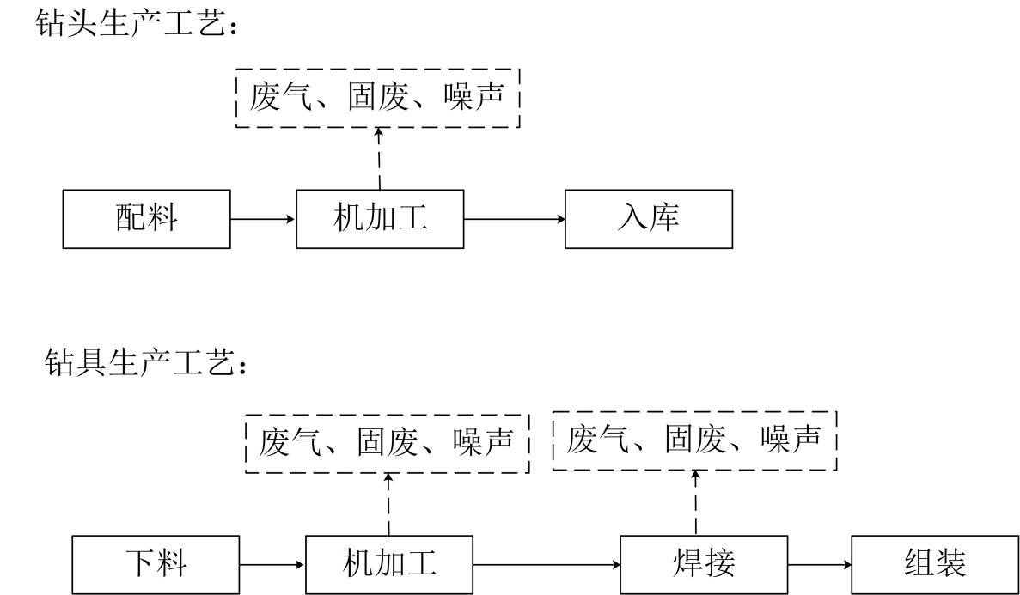
附图2 产品生产工艺及产污流程图
1、本项目主要钻头生产主要工艺流程为：（1）配料：外购经过锻压、热处理的钢材构件。（2）机加工：经车床、铣床、钻床加工成所需尺寸钻头。此过程产生粉尘、噪声、金属废料。（3）入库：将加工好的钻头进行包装入库待售。
2、本项目主要钻具生产主要工艺流程为：（1）下料：外购经过锻压、热处理的钢材构件，并切割成钻具所需尺寸。此过程产生金属废料、噪声、切割粉尘。（2）机加工：符合尺寸工件进行车床、铣床等加工。此过程产生粉尘、噪声、金属废料。（3）焊接：将加工好的工件进行焊接。此过程产生焊接烟尘、金属粉尘和噪声。（4）组装：将加工好的子母工件接头进行组装。
二、产污环节
本项目产污环节如下：
- 废气：本钻头、钻具机加工过程产生的粉尘、钻机下料产生的粉尘及焊接烟尘。
- 废水：本项目生产过程不产生废水，主要为职工生活污水。
（3）噪声：本项目噪声主要为机加工、下料、焊接过程产生的设备运行噪声。
（4）固废：项目运行过程产生的固废主要为下料、机加工产生的金属废料以及加工设备产生的废机油和废乳化油。
主要污染工序：
营运期
1、大气污染因素分析
本项目运行过程产生的废气主要为焊接设备在运行过程产生的焊接烟尘和下料、机加工产生的粉尘。
（1）焊接烟尘
根据《焊接车间环境污染及控制技术发展》，焊接材料发尘量为5~8g/kg，本项目焊接烟尘发尘量取8g/kg，年耗费焊材20t，焊接烟尘产生量为0.16t/a，通过1台移动式焊接烟尘气净化后无组织排放。收集效率约80%，处理效率约为99%，则焊接烟尘无组织排放量为0.03328t/a。
（2）下料、机加工粉尘
类比同类工程，下料机机加工粉尘产生量约占钢材使用量的0.025%，本项目年使用钢材8000t/a，产生粉尘量约为2t/a，约95%的粉尘自然沉降至地面，作为固体废弃物收集，沉降粉尘为1.9t/a，5%的粉尘悬浮于空气中，约0.1t/a，通过车间通风以无组织形式排放。
2、水污染因素分析
项目生产过程中用水环节主要为生活用水。项目职工人数约20人，年工作300天，白班8小时/天；项目职工每班不在厂区就餐。用水按每人每天40L计算，职工生活用水量约0.8m³/d，年用水量240m³/a。污水排放系数按用水量的80%计算，污水产生量约0.64m³/d，192m³/a。
本项目废水为生活污水，水质较简单，根据类比，废水中主要污染物的产生浓度分别为：COD300mg/L、BOD150mg/L、SS150mg/L，NH₃-N 25mg/L，水量较小。本项目职工生活污水依托豫中地质勘查工程公司平顶山第四工程处院内化粪池处理后经市政管网最终进入城市污水处理厂做进一步处理，对地表水环境影响较小。
3、噪声污染因素分析
本项目主要噪声设备有数控车床、普通车床、数控中心、钻床、铣床、焊机，本项目新增设备噪声源强为75～90dB（A）之间。参考《环境影响评价技术方法》（2019版，环境保护部环境工程评估中心编）中资料数据可知，车间厂房通过采取设备减振、吸声、消声等及在门窗和墙体使用隔声效果好的材料等措施，环评要求其在采取以上措施后使噪声源的源强下降20dB（A）。本项目主要车间的主要机械加噪声源排放源强见下表：
表19 主要新增设备噪声源排放源强统计
序号 | 设备名称 | 噪声值（dB（A）） | 数量（台） | 降噪方式 | 排放噪声（dB（A））
1 | 数控车床 | 85 | 2 | 隔声、减振以及距离衰减等措施，降噪20dB（A） | 68
2 | 普通车床 | 85 | 5 |  | 71.99
3 | 数控中心 | 85 | 2 |  | 68
4 | 钻床 | 90 | 3 |  | 74.77
5 | 铣床 | 90 | 3 |  | 74.77
6 | 焊机 | 75 | 1 |  | 55
4、固废污染因素分析
本项目一般固废主要为金属废料、废金属粉和职工生活垃圾。危险废物主要为废乳化液、废机油。
（1）一般固废
①生活垃圾：项目职工人数20人，年工作300天，白班8小时/天；职工生活垃圾按每人0.5kg/天计。生活垃圾年总产生量约为10kg/d，3t/a，环卫部门定期收集送往当地垃圾中转站，集中处置。
②金属废料：项目工程原料用量为10000t/a，根据企业生产经验系数，边角余料产生量约为原料用量的0.3%，则本项目金属废料产生量约为30t/a。定期交由废品回收站回收处理。
③项目建设完成后，焊接烟尘除尘器收集颗粒物和车间自然沉降颗粒物为约1.93328t/a。定期交由废品回收站回收处理。
（2）危险固废
本项目机加工设备在运行过程产生的危险固废有废乳化液、废机油等。
①废乳化液
项目设备在机加工工序中需要使用乳化液进行冷却、润滑以及防锈，保护机械设备。由于在使用过程中粘带入边角料及废金属屑，经过滤后循环使用，定期补充，但循环使用一定时间后需更换，高温季节频次较高。项目设备进厂后由厂家配设乳化液，一般运行两年后需要更换，更换下来的废乳化液为危险废物，根据同类厂家经验数据可知，废乳化液的产生量约为0.1t/a。
②废机油
机油作为机械设备的润滑用油，由于设备高速运转磨擦产生的少量微小铁粒会在机油中沉积，故隔一定时间后需对其进行更换。类比同类项目和企业的实际生产经验数据，新增机加工设备在运行过程产生的废机油约为0.05t/a。
根据《国家危险废物名录》，本项目所产生的废机械油、废乳化液均属危险废物，废机油编号为HW08、废乳化液编号为HW09，须按《危险废物贮存污染控制标准》进行贮存。危险固废在厂区集中收集、储存于专用桶中，定期交由资质单位回收处理，不得随意倾倒、外排，或外卖给其他无危险废物处理资质的单位或者个人。并应加强管理，严防危废在产生、贮存、运输过程中发生跑、冒、滴、漏现象。项目在试生产验收前，应与有危废处置资质的单位签订相关协议。
本项目危险废物收集后，建设单位须按《危险废物贮存污染控制标准》（GB18597-2001）及其修改单进行贮存，环评要求专用收集桶收集，并委托有危废处置资质单位进行安全处置。危险废物的暂存要求严格按照环境保护部公告2017年第43号《建设项目危险废物环境影响评价指南》中的相关要求，做到“四防”（防风、防雨、防晒、防渗漏），严格做到防渗和渗漏收集措施，设置不同废物的警示标示。
本项目营运后设置独立的危险固废暂存间，用于储存生产过程中产生的危险废物。建筑面积为10m²，地面进行防渗处理，按《危险废物贮存污染控制标准》（GB18597-2001）及其修改单要求设置，即防渗层为至少1m厚黏土层（渗透系数≤10⁻⁷cm/s），或2mm厚高密度聚乙烯，或至少2mm厚的其他人工材料，渗透系数≤10⁻¹⁰cm/s，做到四防要求。
本项目对危险废物的收集、运输、贮存、管理以及转运应严格按照《危险废物污染防治技术政策》（环发【2001】199号）、《废物转移联单管理办法》（国家环境保护总局令第55号）和《危险废物贮存污染控制标准》（GB18597-2001）及其修改单实行，对危险废物外运采取防渗透、防泄漏、中途流失措施，落实安全管理责任，避免二次污染。本项目危险废物委托资质单位进行安全处置，企业不得擅自处理。
表20 建设项目危险废物产生情况
序号 | 危险废物名称 | 危险废物类别 | 危险废物代码 | 产生量 | 产生工序及装置 | 形态 | 主要成分 | 有害成分 | 产废周期 | 危险特性 | 污染防治措施
1 | 废乳化液 | HW09 | 900-006-09 | 0.1t/a | 设备维护 | 液态 | 废矿物油及含矿物油废物 | 废矿物油 | 360d | T | 委托资质单位进行安全处置
2 | 废机油 | HW08 | 900-249-08 | 0.05t/a |  | 液态 |  |  | 360d | T，I

项目主要污染物产生及预计排放情况
内容  类型 | 排放源 | 污染物名称 | 处理前产生浓度及产生量(单位) | 排放浓度及排放量(单位)
大  气  污  染  物 | 焊接设备 | 焊接烟尘（无组织） | 0.16t/a | 0.03328t/a
 | 下料、机加工 | 粉尘（无组织） | 2t/a | 0.1t/a
水  污  染  物 | 生活污水  192m³/a | COD | 300mg/L，0.0576t/a | 50mg/L，0.0096t/a
 |  | NH₃-N | 25mg/L，0.0048t/a | 5mg/L，0.00096t/a
固  体  废  物 | 厂房内机械加工区域 | 生活垃圾 | 3t/a | 环卫部门拉走处理
 |  | 金属废料 | 30t/a | 统一收集后外售，不外排
 |  | 焊接烟尘净化器收集、自然沉降粉尘 | 1.93328t/a
 |  | 废机油 | 0.05t/a | 专用收集桶收集，委托有资质单位处理
 |  | 废乳化液 | 0.1t/a
噪  声 | 本项目新增设备声源强在75～90dB（A）之间，经过相应的隔声、减振以及距离衰减等措施后，周边敏感点及厂界噪声符合《工业企业厂界环境噪声排放标准》（GB12348-2008）2类标准的要求，对周围环境影响不大。
其他
主要生态影响(不够时可附另页)
本项目位于平顶山市卫东区矿工路59号院，豫中地质勘查工程公司平顶山第四工程处院内，受人为活动影响，目前所在地已无野生动物生存，主要动物为小型的鼠类、昆虫等，无国家野生保护动物存在。

环境影响分析
营运期环境影响分析：
1、水环境影响分析
1.1地表水环境影响分析
根据工程分析可知，项目运营期产生的废水主要为职工生活污水。
职工生活污水产生量为0.64m³/d，192m³/a。
①本项目废水处理可行性分析：
本项目废水量0.24m³/d，年废水量192m³/a。废水为生活污水，其主要成分为有机物、悬浮物、pH及粪大肠菌群等。本项目职工生活污水依托豫中地质勘查工程公司平顶山第四工程处院内化粪池处理后经市政管网最终进入城市污水处理厂做进一步处理，对地表水环境影响较小。
②地表水环境影响分析
本项目废水经豫中地质勘查工程公司平顶山第四工程处院内化粪池处理后，经污水管网排入城市污水处理厂，根据《环境影响评价技术导则地面水环境》（HJ/T2.3-2018），本项目地表水评价等级为三级B，因此本项目地表水评价内容仅包括水污染控制和水环境影响减缓措施有效性评价以及依托污水处理设施的环境可行性评价。
具体内容如下：
1）水污染控制和水环境影响减缓措施有效性评价
a) 污染控制措施及各类排放口排放浓度限值等应满足国家和地方相关排放标准及符合有关标准规定的排水协议关于水污染物排放的条款要求；
本项目废水主要为职工生活污水，依托豫中地质勘查工程公司平顶山第四工程处院内化粪池处理后经市政管网最终进入城市污水处理厂做进一步处理，对地表水环境影响较小。
b) 水动力影响、生态流量、水温影响减缓措施应满足水环境保护目标的要求；
本项目位于平顶山市卫东区矿工路59号院，豫中地质勘查工程公司平顶山第四工程处院内。本项目位于白龟山水库东北侧约6.57km，本项目不在平顶山市地表饮用水源地保护范围内，本项目符合平顶山市地表饮用水源地保护饮用水水源保护区划的要求。
c) 涉及面源污染的，应满足国家和地方有关面源污染控制治理要求；
本项目不涉及面源排放情况。
d) 受纳水体环境质量达标区的建设项目选择废水处理措施或多方案比选时，应满足行业污染防治可行技术指南要求，确保废水稳定达标排放且环境影响可以接受。
本项目废水主要为职工生活污水，依托豫中地质勘查工程公司平顶山第四工程处院内化粪池处理后经市政管网最终进入城市污水处理厂做进一步处理，对地表水环境影响较小。
③污水处理设施的环境可行性评价
本项目废水量0.64m³/d，年废水量192m³/a。废水为生活污水，其主要成分为COD、悬浮物、pH及粪大肠菌群等。本项目废水水质较简单，职工生活污水依托豫中地质勘查工程公司平顶山第四工程处院内化粪池处理后经市政管网最终进入城市污水处理厂做进一步处理，对地表水环境影响较小。
本项目位于平顶山市卫东区矿工路59号院，豫中地质勘查工程公司平顶山第四工程处院内，本项目位于平顶山市污水处理厂收水范围内，平顶山市污水处理厂设计处理能力为28万，先处理能力20万m³/d，还有8万吨m³/d，本项目污水产生量为5.248m³/d，1574.4m³/a。污水主要污染物为COD、SS、NH₃-N。废水排放量较小，废水排入平顶山市污水处理厂可行。平顶山市污水处理厂出水执行《城镇污水处理厂污染物排放标准》（GB18918-2002）一级 A标准。
表21 废水类别、污染物及污染治理设施信息表
序  号 | 废水类别 | 污染物 种类 | 排放  去向 | 排放规律 | 污染治理设施 |  |  | 排放口编号 | 排放口设置是否符合要求 | 排放口  类型
 |  |  |  |  | 污染治理设施编号 | 污染治理设施名称 | 污染治理设施工艺
1 | 生活污水、 | COD、  氨氮 | 污水处理厂 | 间断排放 | 1 | 化粪池 | 化粪池 | 1 | 是  否 | 企业总排  雨水排放  淸净下水排放  温排水排放 车间或车间处理设施排放口

表22 废水污染物排放执行标准表
序号 | 排放口  编号 | 污染物  种类 | 国家或地方污染物排放标准及其他按规定商定的排放协议
 |  |  | 名称 | 浓度限值/(mg/L)
1 | 1# | COD | 《污水综合排放标准》（GB8978-1996）表4三级标准 | 500
 |  | 氨氮 |  | —
表23 环境监测计划及记录信息表
序号 | 排放口编号 | 污染物名称 | 监测设施 | 自动监测设施安装位置 | 自动监测设施的安装、运行、维护等相关管理 要求 | 自动监测是否联网 | 自动监测仪器名称 | 手工监测采 样方法及个  数(心 | 手工监测频次 | 手工测定方法
1 | 1# | COD  氨氮 | □自动  手工 | / | / | / | / | / | / | /
表24 废水间接口基本情况表
序号 | 排放口编号 | 排放口  地理坐标 |  | 废水排放量/（万t/a） | 排放去向 | 排放规律 | 间歇排放时段 | 受纳污水处理厂信息
 |  | 经度 | 纬度 |  |  |  |  | 名称 | 污染物种类 | 国家或地方污染物排放标准浓度限值/(mg/L)
1 | 01 | 113.205946 | 33.444411 | 0.0192 | 市政管网 | 间断排放 | / | 平顶山市污水处理厂 | COD | 50
 |  |  |  |  |  |  |  |  | 氨氮 | 5
表25 建设项目地表水环境影响评价自查表
工作内容 |  | 自查项目
影  响  识  别 | 影响类型 | 水污染影响型 ；水文要素影响型 □
 | 水环境保护目标 | 饮用水水源保护区 □；饮用水取水口 □；涉水的自然保护区 □；  重要湿地 □；重点保护与珍稀水生生物的栖息地 □；重要水生生物的自然产卵场及索饵场、越冬场和洄游通道、天然渔场等渔业水体 □；  涉水的风景名胜区 □；其他 □
 | 影响途径 | 水污染影响型 |  |  |  |  | 水文要素影响型
 |  | 直接排放 □；间接排放 ；其他 |  |  |  |  | 水温 □；径流 □；水域面积 □
 | 影响因子 | 持久性污染物 □；有毒有害污染物 □；非持久性污染物 □；pH值 □；  热污染 ；富营养化 □；其他 |  |  |  |  | 水温 □；水位（水深） □；流速 □；流量 □；其他 □
评价等级 |  | 水污染影响型 |  |  |  |  | 水文要素影响型
 |  | 一级 □；二级 □；三级A □；三级B |  |  |  |  | 一级 □；二级 □；三级 □
现状调查 | 区域污染源 | 调查项目 |  |  |  |  | 数据来源
 |  | 已建 □；在建 □；  拟建 □；其他 □ |  | 拟替代的污染源 □ |  |  | 排污许可证 □；环评 □；  环保验收 □；既有实测 □；  现场监测 □；入河排放口数据□；  其他 □
 | 受影响水体水环境质量 | 调查时期 |  |  |  |  | 数据来源
 |  | 丰水期 □；平水期 □；枯水期 □；  冰封期 □春季 □；夏季 ；秋季 □；冬季 □ |  |  |  |  | 生态环境保护主管部门 ；  补充监测 □；其他 □
 | 区域水资源开发利用状况 | 未开发 □；开发量40%以下 □；开发量40%以上 □
 | 水文情势调查 | 调查时期 |  |  |  |  | 数据来源
 |  | 丰水期 □；平水期 □；枯水期 □；  冰封期 □春季 □；夏季 □；秋季 □；冬季 □ |  |  |  |  | 水行政主管部门 □；  补充监测 □；其他 □
 | 补充监测 | 监测时期 |  |  |  |  | 监测因子 |  |  | 监测断面或点位
 |  | 丰水期 □；平水期 □；枯水期 □；  冰封期 □春季 □；夏季 □；秋季 □；冬季 □ |  |  |  |  |  |  |  | 监测断面或点位个数（）个
现状评价 | 评价范围 | 河流：长度（）km；湖库、河口及近岸海域：面积（）km2
 | 评价因子 | pH、COD、氨氮、SS
 | 评价标准 | 河流、湖库、河口：Ⅰ类 □；Ⅱ类 □；Ⅲ类 □；Ⅳ类□ ；Ⅴ类  近岸海域：第一类 □；第二类 □；第三类 □；第四类 □  规划年评价标准（）
 | 评价时期 | 丰水期 □；平水期 □；枯水期 □；冰封期 □春季 □；夏季 ；秋季 □；冬季 □
 | 评价结论 | 水环境功能区或水功能区、近岸海域环境功能区水质达标状况 ：达标 □；不达标 □  水环境控制单元或断面水质达标状况 ：达标 ；不达标 □  水环境保护目标质量状况：达标 □；不达标 □  对照断面、控制断面等代表性断面的水质状况：达标 □；不达标 □  底泥污染评价 □  水资源与开发利用程度及其水文情势评价 □  水环境质量回顾评价 □  流域（区域）水资源（包括水能资源）与开发利用总体状况、生态流量管理要求与现状满足程度、建设项目占用水域空间的水流状况与河湖演变状况 □ |  |  |  |  |  |  |  | 达标区  不达标区 □
影响预测 | 预测  范围 | 河流：长度（）km；湖库、河口及近岸海域：面积（）km²
 | 预测  因子 | /
 | 预测  时期 | 丰水期□；平水期□；枯水期□；冰封期□  春季□；夏季□；秋季□；冬季□设计水文条件□
 | 预测  情景 | 建设期 □；生产运行期 □；服务期满后 □正常工况 □；非正常工况 □；  污染控制和减缓措施方案 □；区（流）域环境质量改善目标要求情景 □
 | 预测  方法 | 数值解 □：解析解 □；其他 □  导则推荐模式 □：其他 □
影响评价 | 水污染控制和水环境影响减缓措施有效性评价 | 区（流）域水环境质量改善目标 □；替代削减源 □
 | 水环境影响评价 | 排放口混合区外满足水环境管理要求 □  水环境功能区或水功能区、近岸海域环境功能区水质达标 □  满足水环境保护目标水域水环境质量要求 □  水环境控制单元或断面水质达标 □  满足重点水污染物排放总量控制指标要求，重点行业建设项目，主要污染物排放满足等量或减量替代要求 □  满足区（流）域水环境质量改善目标要求 □  水文要素影响型建设项目同时应包括水文情势变化评价、主要水文特征值影响评价、生态流量符合性评价 □  对于新设或调整入河（湖库、近岸海域）排放口的建设项目，应包括排放口设置的环境合理性评价 □  满足生态保护红线、水环境质量底线、资源利用上线和环境准入清单管理要求□
 | 污染源排放量核算 | 污染物名称 |  |  | 排放量/（t/a） |  |  |  | 排放浓度/（mg/L）
 |  | COD |  |  | 0.0576 |  |  |  | 300
 |  | 氨氮 |  |  | 0.00384 |  |  |  | 20
 | 替代源排放情况 | 污染源名称 |  |  | 排污许可证编号 | 污染物名称 |  |  | 排放量/（t/a） |  | 排放浓度/（mg/L）
 | 生态流量确定 | 生态流量：一般水期（）m³/s；鱼类繁殖期（）m³/s；其他（）m³/s  生态水位：一般水期（）m；鱼类繁殖期（）m；其他（）m
防治措施 | 环保措施 | 污水处理设施□；水文减缓设施 □；生态流量保障设施 □；区域削减 □；  依托其他工程措施 □；其他 □
 | 监测计划 | / | 环境质量 |  |  |  |  | 污染源
 |  | 监测方式 | 手动 □；自动 □；无监测 |  |  |  |  | 手动 ；自动 □；无监测 □
 |  | 监测点位 | / |  |  |  |  | 企业排放
 |  | 监测因子 | / |  |  |  |  | COD、氨氮
 | 污染物排放清单 | COD、氨氮
评价结论 |  | 可以接受 ；不可以接受 □
注：“ □”为勾选项，可√；“（）”为内容填写项；“备注”为其他补充内容。
1.2地下水环境影响分析
依据《建设项目环境影响评价分类管理名录》（环境保护部令第44号）和《关于修改建设项目环境影响评价分类管理名录部分内容的决定》（生态环境部令第1号），本项目属于第二十四项“专用设备制造业”类别中的第70项“专用设备制造及维修”。对比《环境影响评价技术导则 地下水环境》（HJ610-2016）可知，本项目属“K-机械、电子”第71项“通用、专用设备制造及维修”分类，其中含电镀或喷漆工艺编制报告书的地下水环境影响评价项目类别属于Ⅲ类，其他编制报告表的地下水环境影响评价项目类别属于IV类建设项目。本项目不涉及电镀或喷漆工艺，应编制报告表，地下水环境影响评价项目类别属IV类，可不再开展地下水环境影响评价。
2、大气环境影响分析
根据工程分析可知，本项目运行后产生的废气主要为焊接设备产生的焊接烟尘、下料和机加工产生的金属粉尘。
本项目焊接车间设置1个焊接点位，配套建设1个移动式焊接烟尘净化器，收集处理焊接过程产生的少量烟尘，收集效率约80%，处理效率约为99%。焊接烟尘产生量为0.16t/a，则项目掘进机维修车间车间无组织颗粒物产生量为0.03328t/a。因生产车间全封闭，比重较大，下料、机加工颗粒物大部分在车间内自然降尘及车间阻隔后无组织排放，颗粒物在车间内自然降尘及车间阻隔以95%计，则无组织颗粒物产生量约为0.1t/a。
（2）大气环境影响预测
由工程分析可知，本项目主要污染物为颗粒物。根据《环境影响技术导则 大气环境》（HJ2.2-2018）的有关内容要求，本次评价选取的评价因子为PM₁₀。
A、估算模式相关参数如下：
表26 评价因子和评价标准
污染因子 | 平均时段 | 标准μg/m³ | 来源
PM₁₀ | 24小时平均 | 150 | GB3095-2012
表27 估算模式计算参数
参数 |  | 取值
城市/农村选项 | 城市/农村 | 城市
最高环境温度/℃ |  | 42.4
最低环境温度/℃ |  | -14
土地利用类型 |  | 城市
区域湿度条件 |  | 中等湿度
是否考虑地形 | 考虑地形 | □是 否
 | 地形数据分辨率/m | --
是否考虑岸线  熏烟 | 考虑岸线熏烟 | □是 否
 | 岸线距离/m | --
 | 岸线方向/° | --
面源参数见下表：
表28 面源参数表
序号 | 名称 | 面源起点  坐标 |  | 面源海拔高度 | 面源长度/m | 面源宽度/m | 与正北向夹角/° | 面源有效排放高度/m | 年排放小时数（h） | 排放工况 | 污染物排放速率/（kg/h）
 |  | 纬度 | 经度
 |  |  |  |  |  |  |  |  |  |  | TSP
生产车间 | 颗粒物 | 113.210008 | 33.444371 | 88 | 20 | 20 | 0 | 10 | 2400 | 正常排放 | 0.0556
B、估算模式计算结果
根据《环境影响评价技术导则——大气环境》(HJ2.2-2018)，采用估算模式计算项目污染物最大落地浓度及浓度占标率等。各污染因子的最大占标率和最大预测结果见下表。
表29 无组织排放预测结果表
距源中心下风向距离D（m） | PM₁₀
 | 下风向预测浓度C_{i1}（μg/m³） | 占标率（%）
10 | 6.499E-6 | 0.00
97 | 0.001425 | 0.32
100（最大落地浓度） | 0.001423 | 0.32
200 | 0.001248 | 0.28
300 | 0.001163 | 0.26
400 | 0.001166 | 0.26
500 | 0.001081 | 0.24
600 | 0.0009488 | 0.21
700 | 0.0008214 | 0.18
800 | 0.0007122 | 0.16
900 | 0.0006217 | 0.14
1000 | 0.000547 | 0.12
1100 | 0.0004863 | 0.11
1200 | 0.0004355 | 0.10
1300 | 0.0003927 | 0.09
1400 | 0.0003563 | 0.08
1500 | 0.000325 | 0.07
1600 | 0.0002978 | 0.07
1700 | 0.0002741 | 0.06
1800 | 0.0002533 | 0.06
1900 | 0.000235 | 0.05
2000 | 0.0002187 | 0.05
2100 | 0.0002049 | 0.05
2200 | 0.0001924 | 0.04
2300 | 0.0001812 | 0.04
2400 | 0.0001711 | 0.04
2500 | 0.0001619 | 0.04
最大浓度 | 0.001423 | 0.32
最大浓度出现的距离 | 97
经计算，颗粒物最大地面浓度占标率为0.32%，Pmax<1%。因此，确定本项目大气环境影响评价工作等级为三级。
根据《环境影响评价技术导则（大气环境）》（HJ/2.2－2018）要求，三级评价项目不进行进一步预测与评价。
项目无组织废气厂界排放情况见下表30。
表30 无组织排放废气厂界浓度预测
废气厂界 | 颗粒物
 | 浓度mg/m³ | 占标率%
北厂界（1m） | 0.0007672 | 0.17
西厂界（1m） | 0.0007672 | 0.17
东厂界（1m） | 0.0007672 | 0.17
南厂界（1m） | 0.0007672 | 0.17
北侧张庄居民点（35m） | 0.001067 | 0.24
东侧张庄居民点（35m） | 0.001067 | 0.24
南侧张庄居民点（120m） | 0.001286 | 0.32
项目各厂界颗粒物及敏感点排放浓度满足《大气污染物综合排放标准》（GB16297-1996）二级标准（颗粒物≤1.0mg/m³）要求。项目废气无组织排放对敏感点的影响较小。
综上所述，项目建成后大气污染物对周围大气环境质量和环境敏感点的影响较小，项目建成后，大气污染物对周围环境的影响均可接受。
3、大气防护距离确定
根据《环境影响评价技术导则—大气环境》（HJ2.2-2018）8.7.5中关于大气环境防护距离的设置，“项目厂界浓度满足大气污染物厂界浓度限值，但厂界外大气污染物短期贡献浓度超过环境质量浓度限值的，可以自厂界向外设置一定范围的大气环境防护区域，以确保大气环境防护区域外的污染物贡献浓度满足环境质量标准”。经预测，该项目厂界浓度满足大气污染物厂界浓度限值，经计算均无超标点，因此本项目无需设置大气环境防护距离。
4、声环境影响分析
本项目设计上选用性能良好、运转平稳、质量可靠低噪声设备，新增设备均布置在车间内，并对设备采取隔声、减振以及距离衰减等措施。项目采用钢结构车间，在设备基础上增加有减振垫等，保证各种机加工设备处于正常工况，杜绝因设备不正常运行而产生高噪声现象。要求建设单位采取这些措施后，使设备的噪声降低20dB（A）以上。
本次环评选用噪声预测模式采用点源衰减模式，预测模式如下：
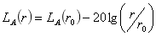
多声源合成模式：
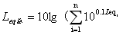）
式中：LA（r）----距声源r处的A声级，dB（A）；
LA（r0）----距声源r0处的A声级，dB（A）；
r----预测点距离声源的距离，m；
r0----距声源的参照距离，m，r0=1m；
Leqi----第i个声源对某预测点的等效声级。
项目夜间不生产，因此本评价只预测昼间设备造成对各厂界和200m范围内的噪声敏感点的影响。
本项目设备均匀布置在生产车间内，本次评价将车间内设备噪声叠加后按照点声源来评价，叠加后噪声源强为79.48dB(A)。张庄背景值参考企业委托漯河市宏安检测评价服务有限公司2020年11月20~21日监测数据，本项目建成后厂界及敏感点噪声预测结果见表31。
表31 声环境预测结果统计分析 单位：dB(A)
项目 |  | 源强 | 距离（m） | 贡献值 | 背景值 | 叠加值 | 标准值 | 达标状况
 |  |  |  |  |  |  | 昼间
厂界 | 东厂界 | 79.48 | 20 | 53.46 | / | / | 60 | 达标
 | 西厂界 | 79.48 | 20 | 53.46 | / | / | 60 | 达标
 | 南厂界 | 79.48 | 30 | 49.94 | / | / | 60 | 达标
 | 北厂界 | 79.48 | 30 | 49.94 | / | / | 60 | 达标
敏感点 | 张庄北侧 | 79.48 | 35 | 48.60 | 53.05 | 54.38 | 60 | 达标
 | 张庄东侧 | 79.48 | 35 | 48.60 | 52.90 | 54.27 | 60 | 达标
 | 张庄南侧 | 79.48 | 120 | 37.89 | 53.25 | 53.37 | 60 | 达标
由上表可见，本项目生产时段为8:00~18:00，产生的噪声通过厂房隔声、设备减振和距离衰减后，厂界及敏感点昼间噪声在49.94～53.46dB（A）之间，能够达到《工业企业厂界环境噪声排放标准》（GB12348-2008）昼间2类标准限值（昼间≤60dB(A)），对敏感保护目标影响较小，不会改变该区域声环境功能区划。
5、固体废物
本项目技改完成后，运行过程产生的固废主要为金属废料、废金属粉和职工生活垃圾以及危险废物废机油和废乳化油。
（1）一般固废
由工程分析可知，本工程的生活垃圾产生量为3t/a，由企业统一收集后定期送往当地垃圾中转站，集中处置。金属废料约为30t/a。定期交由废品回收站回收处理。焊接烟尘除尘器收集颗粒物和车间自然沉降颗粒物为约1.93328t/a。定期交由废品回收站回收处理。
（2）危险废物
本项目在生产过程中危废的产生量分别为：废乳化液0.1t/a、废机油0.05t/a。按照《国家危险废物名录》规定，废乳化液、废机油均为属于危险废物，其中废乳化液编号为HW09（油/水、烃/水混合物或乳化液）、废机油编号为HW08（废矿物油与含矿物油废物）。项目设置危废暂存间，危险废物经专用容器收集后暂存于危废暂存间，按照
《危险废物贮存污染控制标准》进行贮存，定期交由有资质单位进行安全处置，不得随意倾倒、外排，或外卖给其他无危险废物处理资质的单位或者个人。危险废物的暂存严格按照环境保护部公告2017年第43号《建设项目危险废物环境影响评价指南》中的相关要求，做到“四防”（防风、防雨、防晒、防渗漏），严格做到防渗和渗漏收集措施，设置有不同废物的警示标示。
厂区内现有危险废物贮存场所基本情况如下表：
表32 厂区危险废物贮存场所基本情况一览表
贮存场所名称 | 危险废物名称 | 危险废物类别 | 危险废物  代码 | 位置 | 占地面积 | 贮存方式 | 贮存能力 | 贮存周期
危废暂存间 | 废乳化液 | HW09 | 900-006-09 | 机加工车间 | 10m² | 专用容器单独存放 | 5t/a | 100d
 | 废机油 | HW08 | 900-249-08
为降低危险废物收集、贮存、处置、转移过程中对周围环境的影响，本项目建设单位采取有以下防治措施：
①危险废物收集过程中采用专用的收集容器（密闭、防腐蚀）进行收集；
②危险废物与其他一般固废分类收集和贮存；
③建设单位做有危险废物管理台账，并设专人负责，对出入库的危险废物如实记录；
④与有资质的危险废物处置单位签订有处置协议；
⑤危险废物的转移严格按照《危险废物转移联单管理办法》的规定执行。
通过采上以上措施后，本项目固体废物均得到资源利用或安全处置，对周围环境影响较小。
6、土壤环境影响分析
本项目位于平顶山市卫东区矿工路59号院。根据《环境影响评价技术导则 土壤环境（试行）》（HJ964-2018）附录A可知，本项目行业类别为制造业中“设备制造、金属制品、汽车制造及其他用品制造”，其中“有电镀工艺的；金属制品表面热处理及热处理加工的；使用有机涂层的（喷粉、喷塑和电泳除外）；有钝化工艺的热镀锌”土壤环境影响评价项目类别为Ⅰ类，“有化学处理工艺的”为II类，“其他”为III类。本项目属于“其他”，土壤环境影响评价项目类别为III类。
本项目属污染影响型建设项目，土壤环境评价等级划分表如下：
表33 污染影响型土壤环境评价等级划分表
占地规模  评价工作等级  敏感程度 | I类 |  |  | Ⅱ类 |  |  | Ⅲ类
 | 大 | 中 | 小 | 大 | 中 | 小 | 大 | 中 | 小
敏感 | 一级 | 一级 | 一级 | 二级 | 二级 | 二级 | 三级 | 三级 | 三级
较敏感 | 一级 | 一级 | 二级 | 二级 | 二级 | 三级 | 三级 | 三级 | —
不敏感 | 一级 | 二级 | 二级 | 二级 | 三级 | 三级 | 三级 | — | —
注：“—”表示可不开展土壤环境影响评价工作
本项目占地面积为2400m²，占地规模小于5hm²，属于“小型”；所在地周边200m范围有居民区土壤环境敏感目标，敏感程度为“敏感”。由上表对比分析可知，本项目土壤环境评价等级为三级。采用定性描述法进行影响预测和评价。
（1）现状调查范围
项目调查范围为永久占地范围内及占地范围外0.05km内区域。
（2）评价范围及预测评价时段
本项目焊接、下料、机加工过程产生少量颗粒物，经过预测，本项目无组织颗粒物最大落地浓度为0.004167μg/m³，最大占标率为0.93%，出现在下风向99m处。结合项目污染类型及评价等级，评价范围为占地范围内和占地范围外0.05km范围内。预测时段为运营期和服务期满后，重点影响预测时段为运营期。
6.1 污染影响分析
6.1.1 保护措施
（1）源头控制
①本项目选择先进、成熟、可靠的工艺技术和较清洁的原辅材料，并对产生的废物进行合理的回用和治理，以尽可能从源头上减少污染物排放；
②厂区加强管理，对工艺设备定期检查、检修，减少跑冒滴漏，发现问题及时处理，有效降低下渗影响。
（2）过程阻断
①厂区内空闲地带进行乔灌草绿化，降低对土壤的污染影响；
②厂区及生产车间进行地面硬化，并采取防渗措施，通过过程阻断，降低对土壤的污染影响。
（3）分区防控
①厂区内除绿化外其它区域地面进行硬化；
②危废暂存间进行防渗
（4）污染物削减：
采取车间密闭及移动式烟尘净化器收集处理等措施，降低颗粒物等排放量。
6.1.2运营期土壤环境影响
运营期生产过程产生少量颗粒物排放，降落至项目租赁厂区、道路沿线及厂区周边，厂区内空地进行乔灌草绿化，项目周边有林地等植被，同时运营期采取设备及厂房封闭、设置移动式烟尘净化器、洒水抑尘等措施，可有效降低加工过程中大气沉降或洒落地表对土壤造成的污染影响。
厂区内除厂房及绿化外其它区域地面进行硬化，项目产生的废水经管道收集后进入厂区化粪池处理后经市政污水管网进入城市污水处理厂，有效避免地表漫流及入渗影响。
同时，土壤对污染物有一定的净化作用，主要原理为：
①由于土壤中含有各种各样的微生物与土壤动物，对外界进入土壤的各种物质都能分解转化。
②由于土壤中存在有复杂的土壤有机胶体与土壤无机胶体体系，通过吸附、解吸、代换等过程，对外界进入土壤中的各种物质起着“蓄积作用”，使污染发生形态变化。
③土壤是绿色植物生长的基地，通过植物的吸收作用，土壤中的污染物质发生迁移转化的作用。
通过上述原理，污染物在土壤中可通过挥发、扩散、分解等作用，逐步降低污染物浓度，减少毒性或被分解成无害的物质；经沉淀、胶体吸附等作用可使污染物发生形态变化，或通过生物降解与化学降解，污染物变为毒性较小或无毒性，甚至有营养的物质。有些污染物在土体中还会被分解，因此，经采取各项污染防治措施后，项目建设对土壤环境影响较小。
7、总量申请
总量控制是国家环保部对我国各个地市污染物控制的一项指令性指标，总量控制制度对我国污染物排放的限制起了一定作用。国家环保部根据实际污染物排放情况在每一个“五年”计划下达不同的污染物总量控制指标。国家现行总量控制指标为COD、NH₃-N、SO₂和NOx。
项目职工生活污水产生量为0.64m³/d，192m³/a，依托豫中地质勘查工程公司平顶山第四工程处院内化粪池处理后经市政管网最终进入城市污水处理厂做进一步处理。出水执行《城镇污水处理厂污染物排放标准》（GB18918-2002）一级A标准（COD≤50mg/L、氨氮≤5mg/L），污染物排放浓度以该标准核算后，本项目申请各污染物的排放量为：COD0.0096t/a，氨氮0.00096t/a（入环境量）。
8、环境管理
（1）环境管理的目的
为了保证环保措施的切实落实，使项目的社会、经济和环境效益协调发展，必须加强环境管理，使项目建设符合国家要求经济建设、社会发展和环境建设的同步规划、同步发展和同步实施的方针。
（2）环保机构设置及职责
本项目建设单位设置有环境管理制度，配置有环保管理小组，评价要求建设单位将本项目纳入全厂的环境管理中。为使项目投入的环保设施能够发挥作用，对其进行科学的管理，企业需要加强环保机构的管理，环保机构的具体职责如下：
①组织制定环保管理、年度实施计划和远期环保规划，并负责监督贯彻执行，以保证厂区环境优美，空气清新，感官舒适；
②组织宣传贯彻国家环保方针政策、进行员工环保知识教育；
③定期对厂区内环保设施运行状况进行全面检查；
④强化对环保设施运行的监督，加强对环保设施操作人员的技术培训和管理、建立环保设施运行、维护、维修等技术档案，确保环保设施运行正常，杜绝污染事故发生。
（3）环保管理要求
①按“三同时”原则，各项环境治理设施须与主体工程同时设计，同时施工、同时投入使用；
②建设单位成立环保机构，并配备1名环境管理人员；
③企业按照环境管理要求，加强危废间的管理和登记记录。
9、环境监测
（1）环境监测的目的
环境监测是企业搞好环境管理，促进污染治理设施正常运行的主要保障。通过定期的环境监测，了解邻近地区的环境质量状况，可以及时发现问题、解决问题，从而有利于监督各项环保措施的落实，并根据监测结果适时调整环境保护计划。
（2）环境监测机构
根据项目污染因素特点，结合建设单位实际情况，本次评价建议废气、噪声委托当地环境检测机构进行监测。
（3）环境监测计划
建设单位在运行中对原有项目制定有环境监测计划，本项目运行后纳入原有项目的监测计划，本技改项目监测内容包括：焊接烟尘的达标排放情况；厂界噪声的达标情况。根据本项目的具体情况，提出如下监测计划见下表：
表34 营运期环境监测内容及监测频率
项目 | 监测位置 | 监测项目 | 监测频率 | 备注
废气 | 焊接烟尘，下料、机加工粉尘 | 无组织排放：颗粒物 | 每半年1次 | 委托有监测资质的单位实施监测
噪声 | 厂界外1m | 昼间、夜间Leq（A） | 半年1次，昼夜各1次
在监测单位出具环境监测报告之后，企业应当将监测数据归类、归档，妥善保存。对于监测结果所反映的环保问题应及时采取措施，及时纠正，确保污染物排放达标。
10、环保治理措施及环保投资
本项目总投资100万元，其中环保投资6.3万元，约占总投资的6.3%。本项目环保投资及竣工验收一览表见下表：

表35 环保投资及竣工验收一览表 单位：万元
项目分类 |  | 环保措施 | 数量 | 投资额（万元）
废水 | 生活污水 | 经豫中地质勘查工程公司平顶山第四工程处院内化粪池处理后排入附近市政管网 | 1 | /
废气 | 焊接烟尘 | 移动式焊接烟尘处理器收集处理焊接烟尘，焊机位于全封闭车间内 | 1 | 0.2
固  废 | 生活垃圾 | 垃圾箱若干 | 若干 | 0.1
 | 危废 | 密闭容器、危废暂存间 | 危废暂存间10m²，进行防渗处理 | 3
 | 一般固废 | 固废暂存区 | 固废暂存区10m² | 1
噪声 | 机械设备 | 基础减振、厂房隔声 | / |  | 2
合计 |  |  |  | 6.3
表36 项目竣工验收一览表
项目 | 污染物名称 | 验收内容 | 治理效果 | 验收标准
废水 | 生活污水 | 生活污水经豫中地质勘查工程公司平顶山第四工程处院内化粪池处理后排入附近市政管网 | 达标排放 | 《污水综合排放标准》GB8978-1996表4三级标准
废气 | 焊接烟尘 | 1套移动式焊接烟尘处理器 | 达标排放 | 《大气污染物综合排放标准（GB16297-1996）表2标准；厂界无组织颗粒物浓度≤1.0mg/m³
固废 | 危废 | 设立危废暂存间1座，面积10m²，地面采取防渗措施，内设密闭容器。 | 合理处置 | 危险固废执行《危险废物贮存污染物标准》（GB 18597-2001）及其修改单
 | 一般固废 | 设立固废暂存间10m² | 合理处置 | 《一般工业固体废物贮存、处置场污染控制标准》（GB18597-2001）及其修改单
 | 生活垃圾 | 垃圾箱若干，集中收集，由环卫部门处理 | 合理处置
噪声 | 设备噪声 | 基础减振、厂房隔声 | 达标排放 | 《工业企业厂界环境噪声排放标准》（GB12348-2008）昼间2类标准限值

建设项目拟采取的防治措施及预期治理效果
内容  类型 | 排放源 | 污染物名称 | 防治措施 | 预期治理  效果
大  气  污  染  物 | 焊接工序 | 颗粒物 | 移动式焊接烟尘净化器 | 满足《大气污染物排放综合标准》（GB16297-1996）二级
 | 下料、机加工 | 颗粒物 | 自然沉降
水  污  染  物 | 生活污水、地面拖洗废水 | COD、SS、NH₃-N | 生活污水经豫中地质勘查工程公司平顶山第四工程处院内化粪池处理后排入附近市政管网 | 《污水综合排放标准》GB8978-1996表4三级标准
固  体  废  物 | 焊接 | 收集粉尘 | 集中收集、定期外售 | 合理处置
 | 下料、机加工 | 自然沉降粉尘
 | 机加工 | 金属废料
 | 职工生活 | 生活垃圾 | 环卫部门定期收集送往当地垃圾中转站，集中处置。 | 合理处置
 | 加加工  设备 | 废乳化液 | 委托具有危废处理资质单位处理，不得随意外排 | 安全处置
 |  | 废机油
噪  声 | 本项目噪声源主要机床、铣床、焊机等，噪声源强在75～90dB（A）之间。可采取隔声、减振以及距离衰减等措施，确保厂界噪声可满足《工业企业厂界环境噪声排放标准》（GB12348-2008）2类标准规定限值。
生态保护措施及预期效果
本项目主要是租赁现有厂房进行建设，对生态影响较小。

结论与建议
1、项目概况
本项目位于平顶山市卫东区矿工路59号院，项目租赁豫中地质勘查工程公司平顶山第四工程处厂房进行建设，总投资为100万元，环保投资6.3万元，占总投资的6.3%。项目总用地面积2400m²，车间建筑面积1700m²，年产30000件钻套机具及配套产品。
项目东侧、北侧为张庄，距离约35m；西侧为空厂房，厂房西侧为月台河，距离本项目45m；南侧为空厂院，厂院南侧为张庄。项目运营后职工为20人，项目实行1班8小时工作制，年工作300天。
2、项目可行性分析结论
（1）选址符合性分析
本项目厂址位于平顶山市卫东区矿工路59号院，豫中地质勘查工程公司平顶山第四工程处院内，根据平顶山市城乡规划局出具的证明可知，豫中地质勘查工程公司平顶山第四工程处用地面积为用地性质为工业用地，项目建设选址可行。
（2）产业政策符合性分析
平顶山五环实业有限公司年产30000件钻探机具及配件项目已经平顶山市卫东区发展和改革委员会备案，根据备案内容可知，项目代码为2020-410403-35-03-071423，项本项目生产设备、工艺、规模均不在《产业结构调整指导目录（2019年）》中限制类和淘汰类之列，属于允许类，符合国家当前产业政策。
3、环境质量现状评价结论
环境空气现状：2019年平顶山市大气环境质量调查周期内项目所在区域PM_{2.5}、PM₁₀年均浓度未满足《环境空气质量标准》（GB3095-2012）中的二级标准限值，属于非达标区域。
地表水环境：项目所在区域主要河流为湛河，湛河相公注入沙河。2019年沙河舞阳马湾断面各项监测因子均满足《地表水环境质量标准》 （GB3838-2002）III类标准。
地下水环境：2018年平顶山市市区地下水各监测因子年均值均能满足《地下水质量标准》（GB/T14848-93）Ⅲ类标准要求，区域地下水环境质量较好。
声环境：项目东、南、西、北各边界及周边敏感点昼间声环境质量现状均能满足《声环境质量标准》（GB3096-2008）中2类标准的要求，项目所在地声环境质量较好。
4、工程分析结论
运营期
①水环境影响分析
项目运营期产生的废水主要为职工生活污水，产生量为0.64m³/d，192m³/a。本项目职工生活污水依托豫中地质勘查工程公司平顶山第四工程处院内化粪池处理后，排入市政污水管网，对地表水环境影响较小。
②大气环境影响分析
根据工程分析可知：本项目焊接车间配套建设移动式焊接烟尘净化器，收集处理焊接过程产生量烟尘。机加工车间产生金属粉尘大部分自然沉降，少量逸散到空气中对周围环境影响较小。
由预测结果可知，本项目无组织颗粒物最大落地浓度出现在车间外99m处，浓度为0.004167μg/m³，最大占标率为0.93%，预测浓度均满足《环境空气质量标准》（GB3095-2012）二级标准要求，对周围环境影响小。
厂界无组织颗粒物最大落地浓度为0.0007672μg/m³，占标率为0.17%。无组织颗粒物最大落地浓度满足《大气污染物综合排放标准》（GB16297-1996）二级标准的要求（无组织排放监控浓度限值浓度1.0mg/m³）。项目废气无组织排放对敏感点的影响较小。
由此可见，预测浓度均小于环境质量要求，废气对周围环境影响较小，采取环保措施可行。本项目配备的环保定期检查及维护，保证各类环保装置的正常高效运行，确保对环境的影响降到最低。
③声环境影响分析
本项目生产时段为8:00~18:00，产生的噪声通过厂房隔声、设备减振和距离衰减后，厂界及敏感点昼间噪声在49.94～53.46dB（A）之间，能够达到《工业企业厂界环境噪声排放标准》（GB12348-2008）昼间2类标准限值（昼间≤60dB(A)），对敏感保护目标影响较小，不会改变该区域声环境功能区划。项目运营期可做到边界噪声达标排放，对周边声环境影响不大。
④固废环境影响分析
项目运营过程中固废为：生产过程金属废料产生量约为30t/a，移动式烟尘净化器及自然沉降金属粉尘1.93328t/a，集中收集后外售。
生活垃圾产生量3t/a，生活垃圾统一收集后定期送往垃圾中转站。
本项目产生废乳化液产生量约0.1t/a，年产生废机油约0.05t/a，经查阅《国家危险废物名录》，废乳化液属危险固废HW09（900-006-09），废机油属危险固废HW08（900-249-08），危险废物分类收集后，在厂内危废暂存间暂存后定期委托有资质单位进行安全处置。
项目固废100%得到妥善处置，不会对周围环境造成影响。
5、总量建议
本项目生活废水量0.64m³/d，年废水量192m³/a。依托豫中地质勘查工程公司平顶山第四工程处院内化粪池处理后，排入市政污水管网最终进入城市污水处理厂做进一步处理。出水执行《城镇污水处理厂污染物排放标准》（GB18918-2002）一级A标准（COD≤50mg/L、氨氮≤5mg/L），污染物排放浓度以该标准核算后，本项目各污染物的排放量为：COD0.0096t/a，氨氮0.00096t/a。
本项目申请总量为：COD0.0096t/a，氨氮0.00096t/a。
6、建议
（1）项目应严格管理，确保各项治理措施到位，确保各项污染物达标排放；
（2）严格执行环保“三同时”制度，确保本次工程环保资金到位，专款专用；
（3）确保危险废物装入专用收集桶内，保证不散发、不泄露，与有资质单位签订合同，收集后送相关有资质单位处置；
（4）项目建成后，应及时向环保部门申请验收，经验收合格后方可投入运营。
7、评价总结论
综上所述，平顶山五环实业有限公司年产30000件钻探机具及配件项目符合国家产业政策，选址合理。经采取评价建议的治理措施后，所产生的废水、废气、噪声以及固废等污染物均能达标排放或妥善处置。因此，从环保角度分析，该项目建设可行。

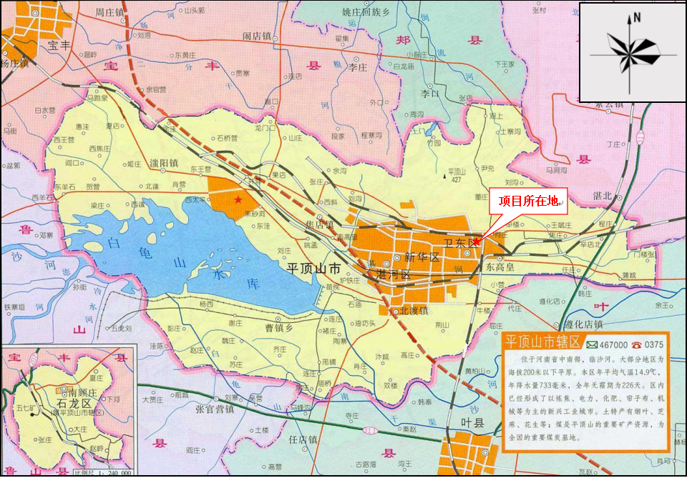
附图一 项目地理位置示意图

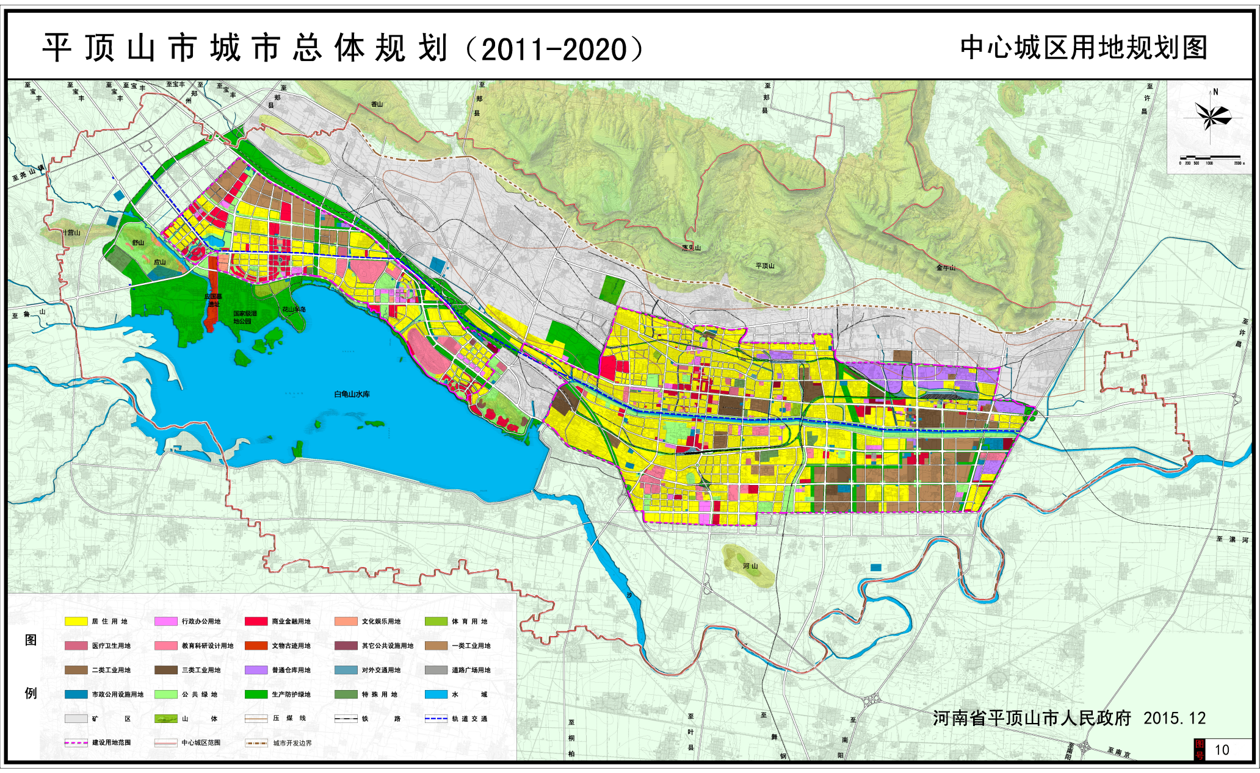
项目所在地
附图二 项目在城区用地规划图中的位置图

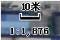

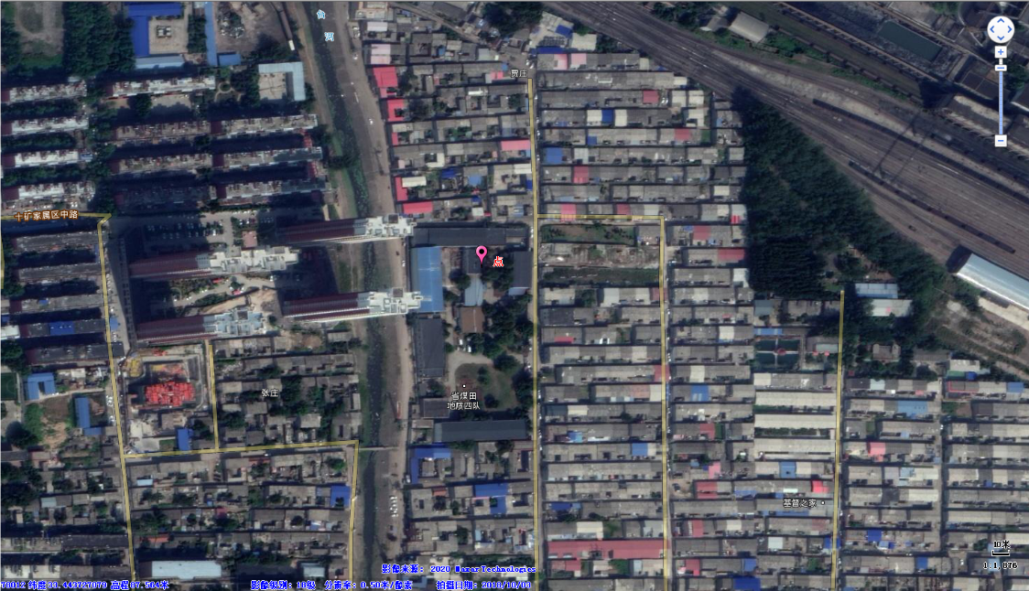
月台河
大营村贾庄
120m
45m
35m
35m

附图三 项目周围环境概况图

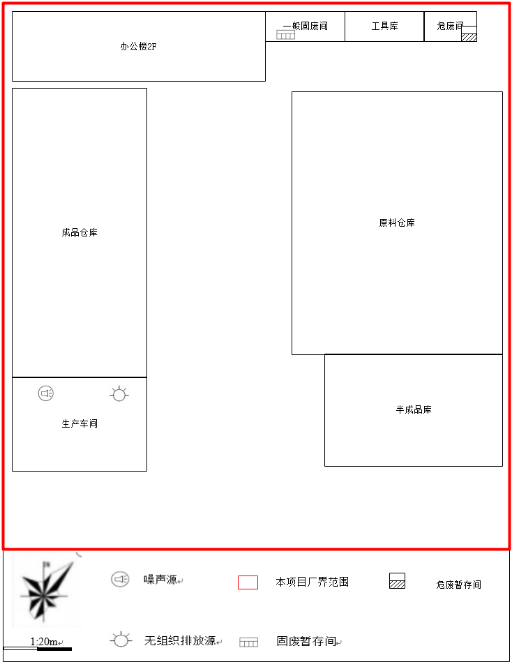

附图四 项目厂区平面布置图

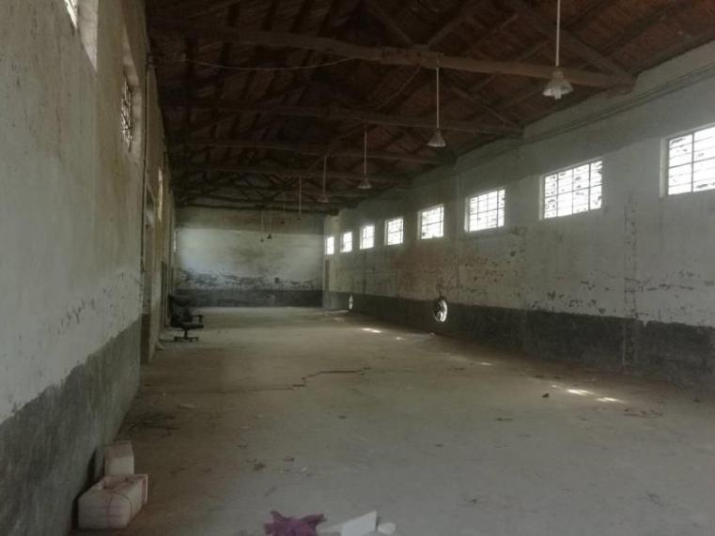 | 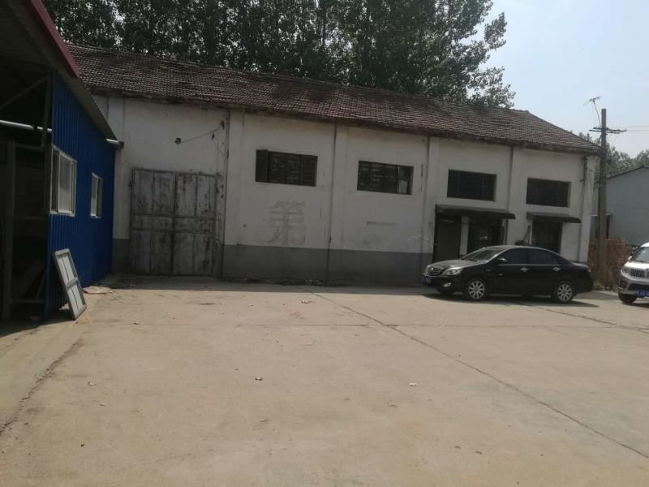
项目车间现状 | 项目现状
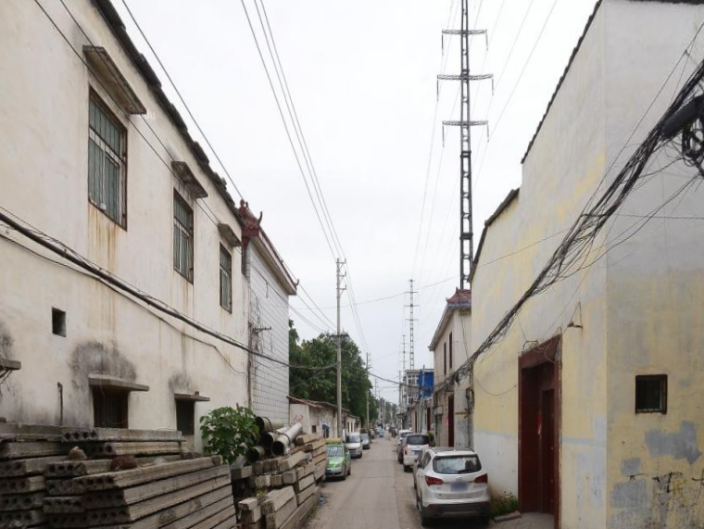
项目东侧 | 项目西侧
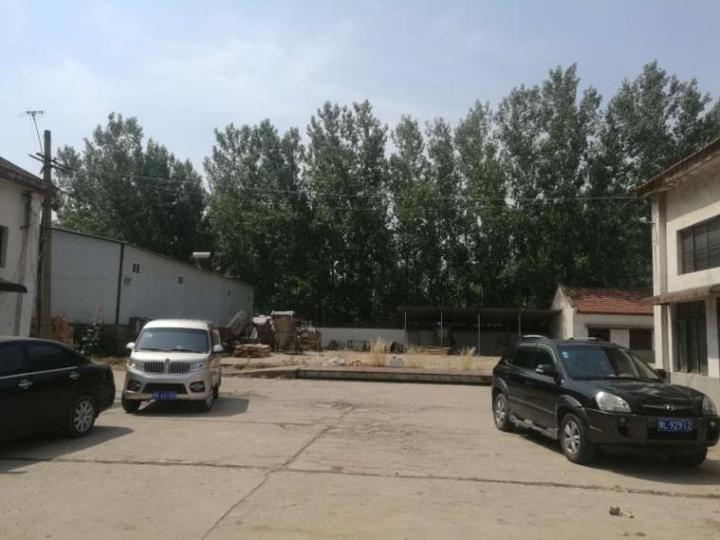 | 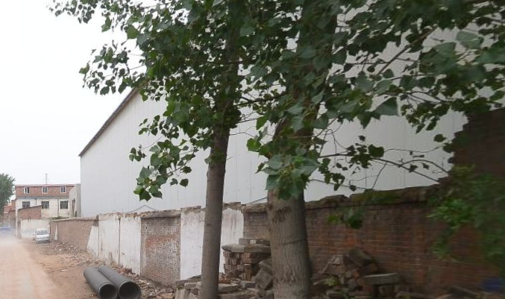
项目南侧 | 项目北侧
附图五 项目厂区现状图
附件1
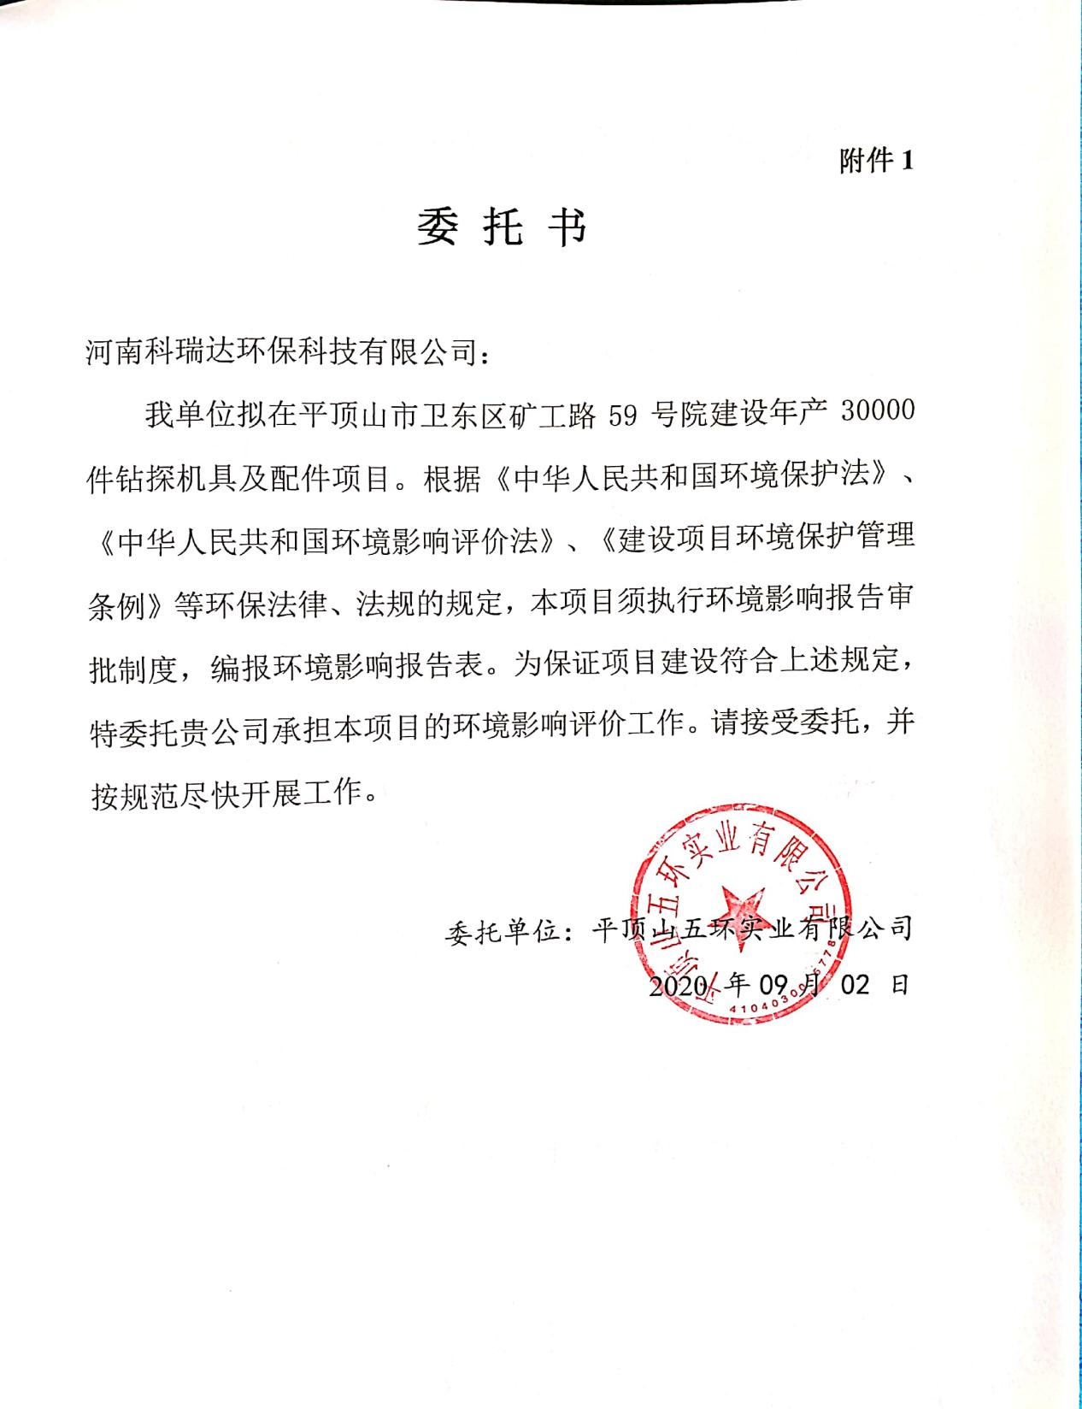

附件2
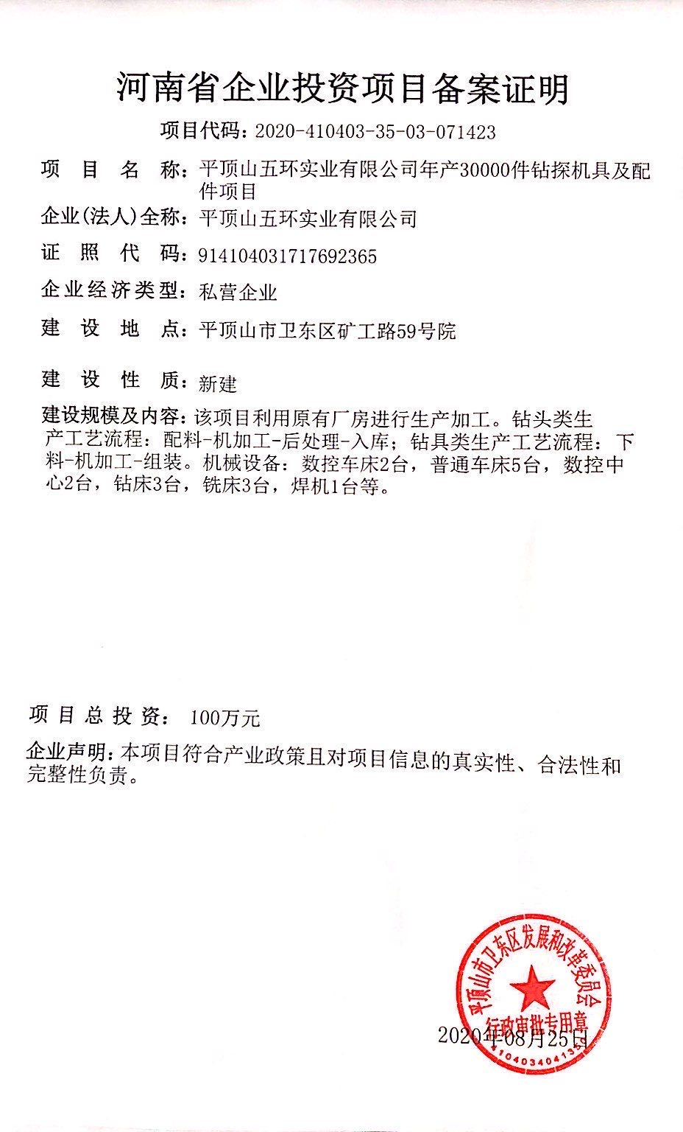

附件3
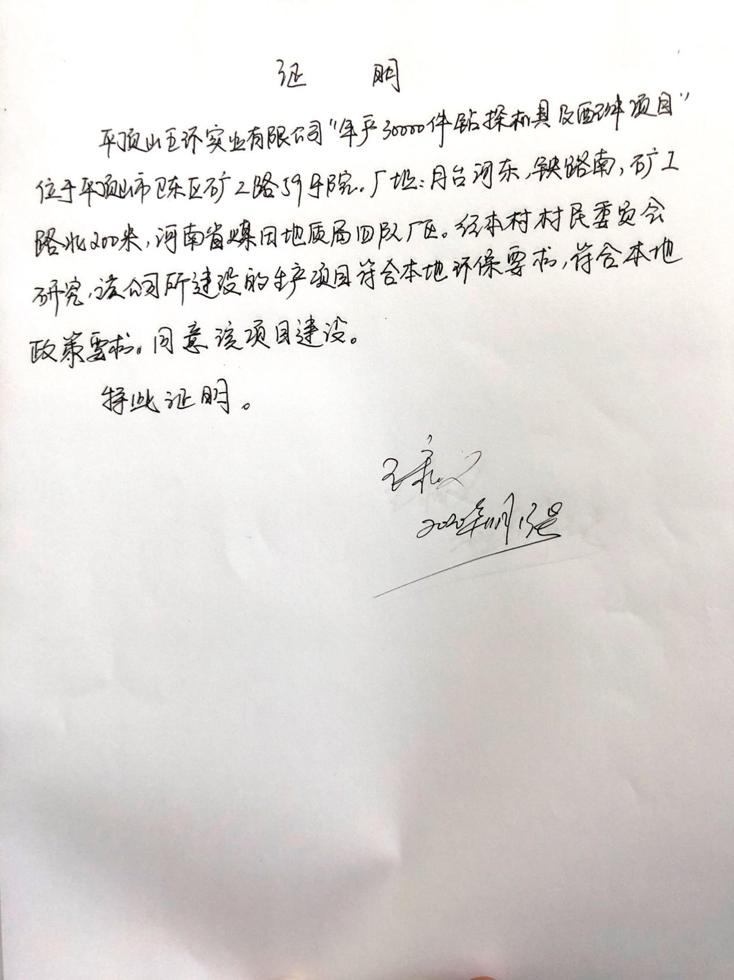

附件4
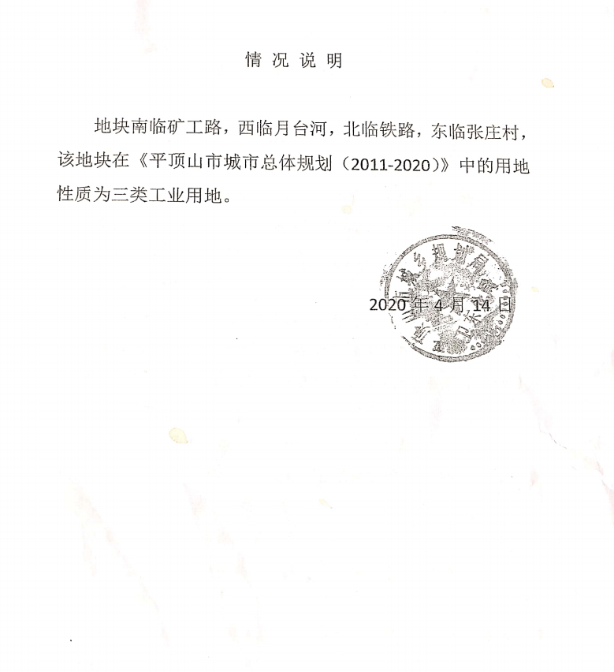

附件5
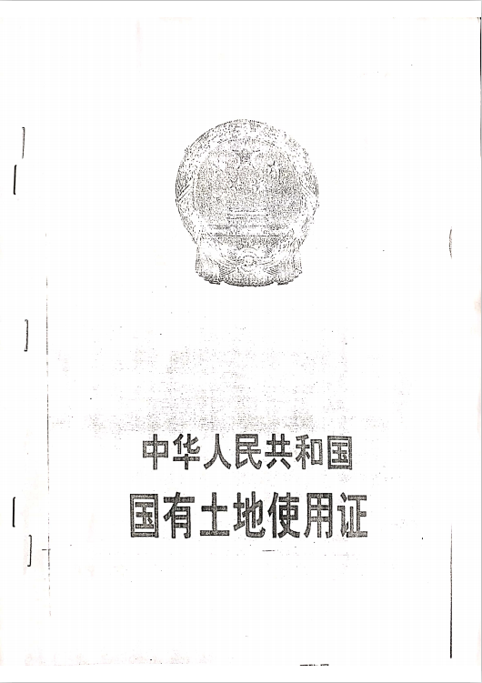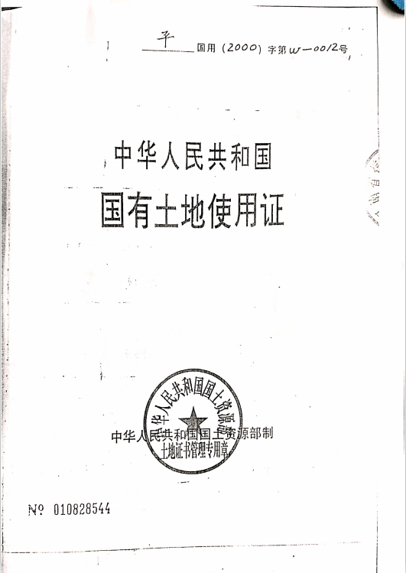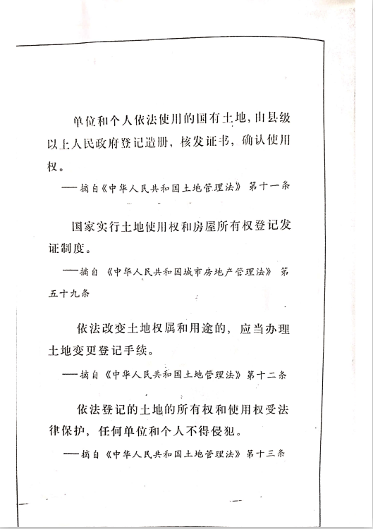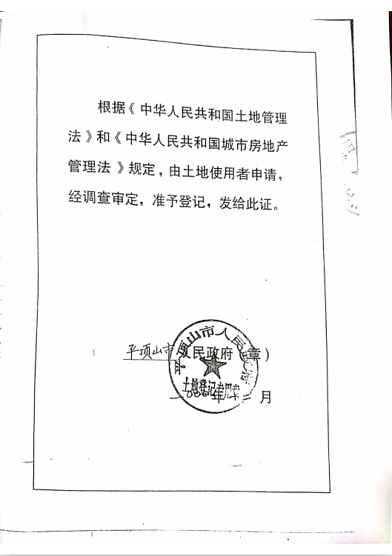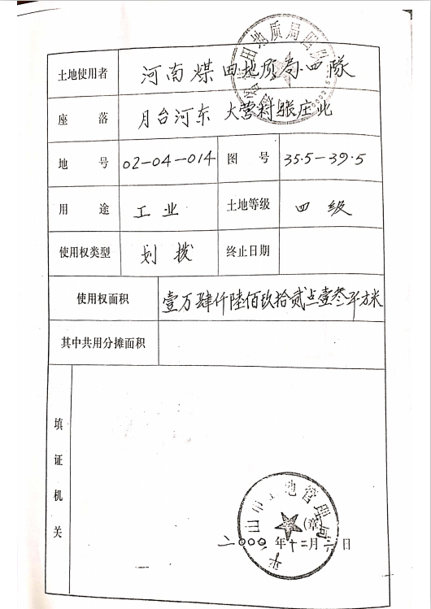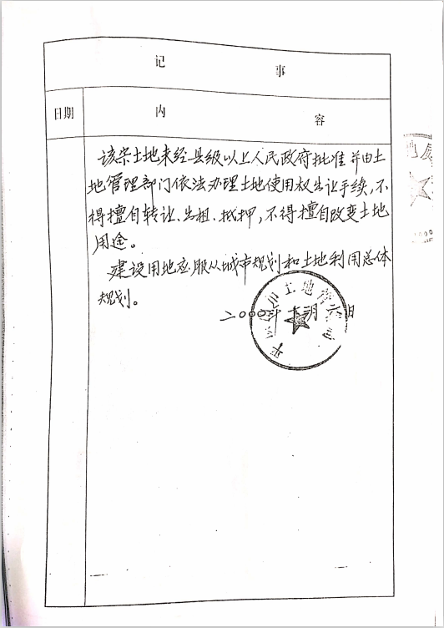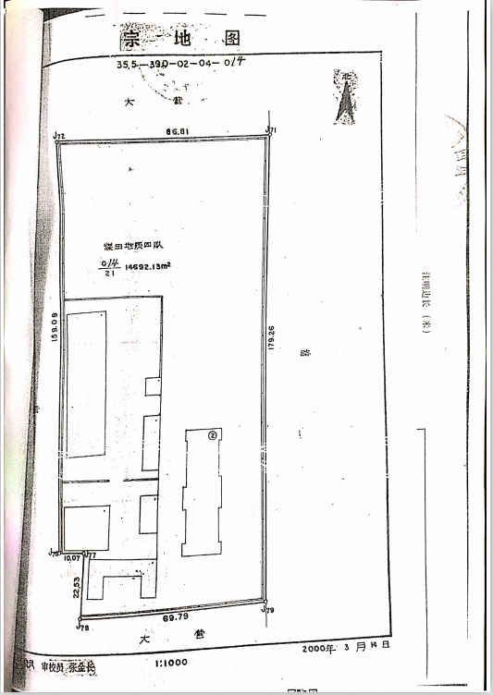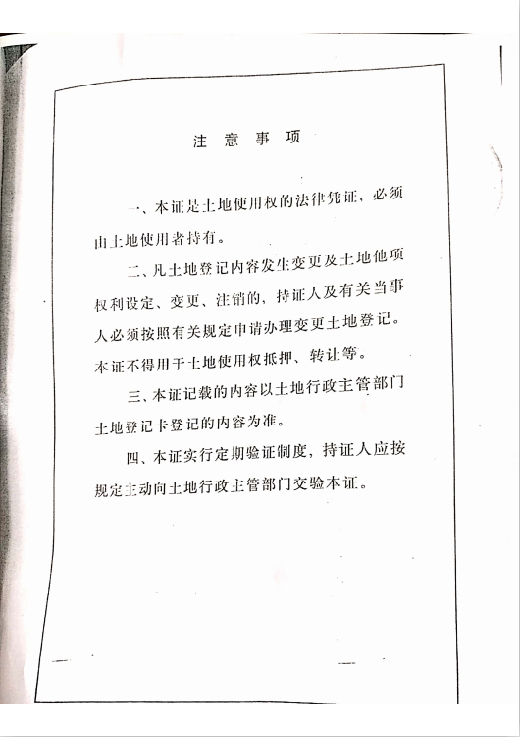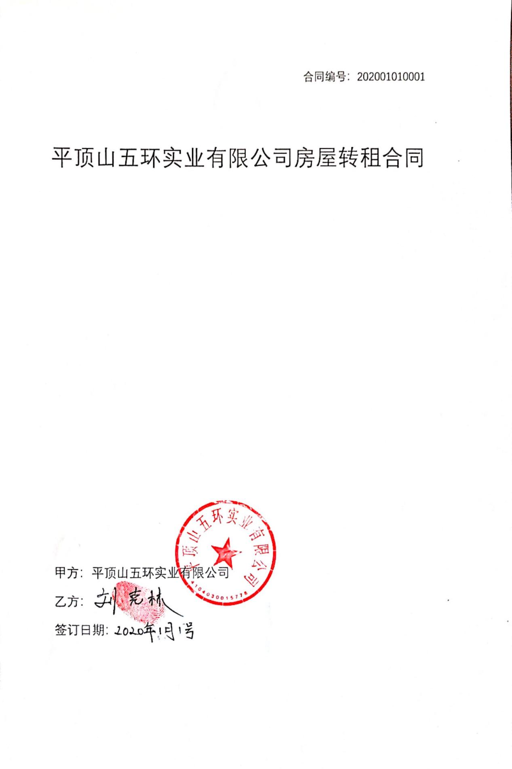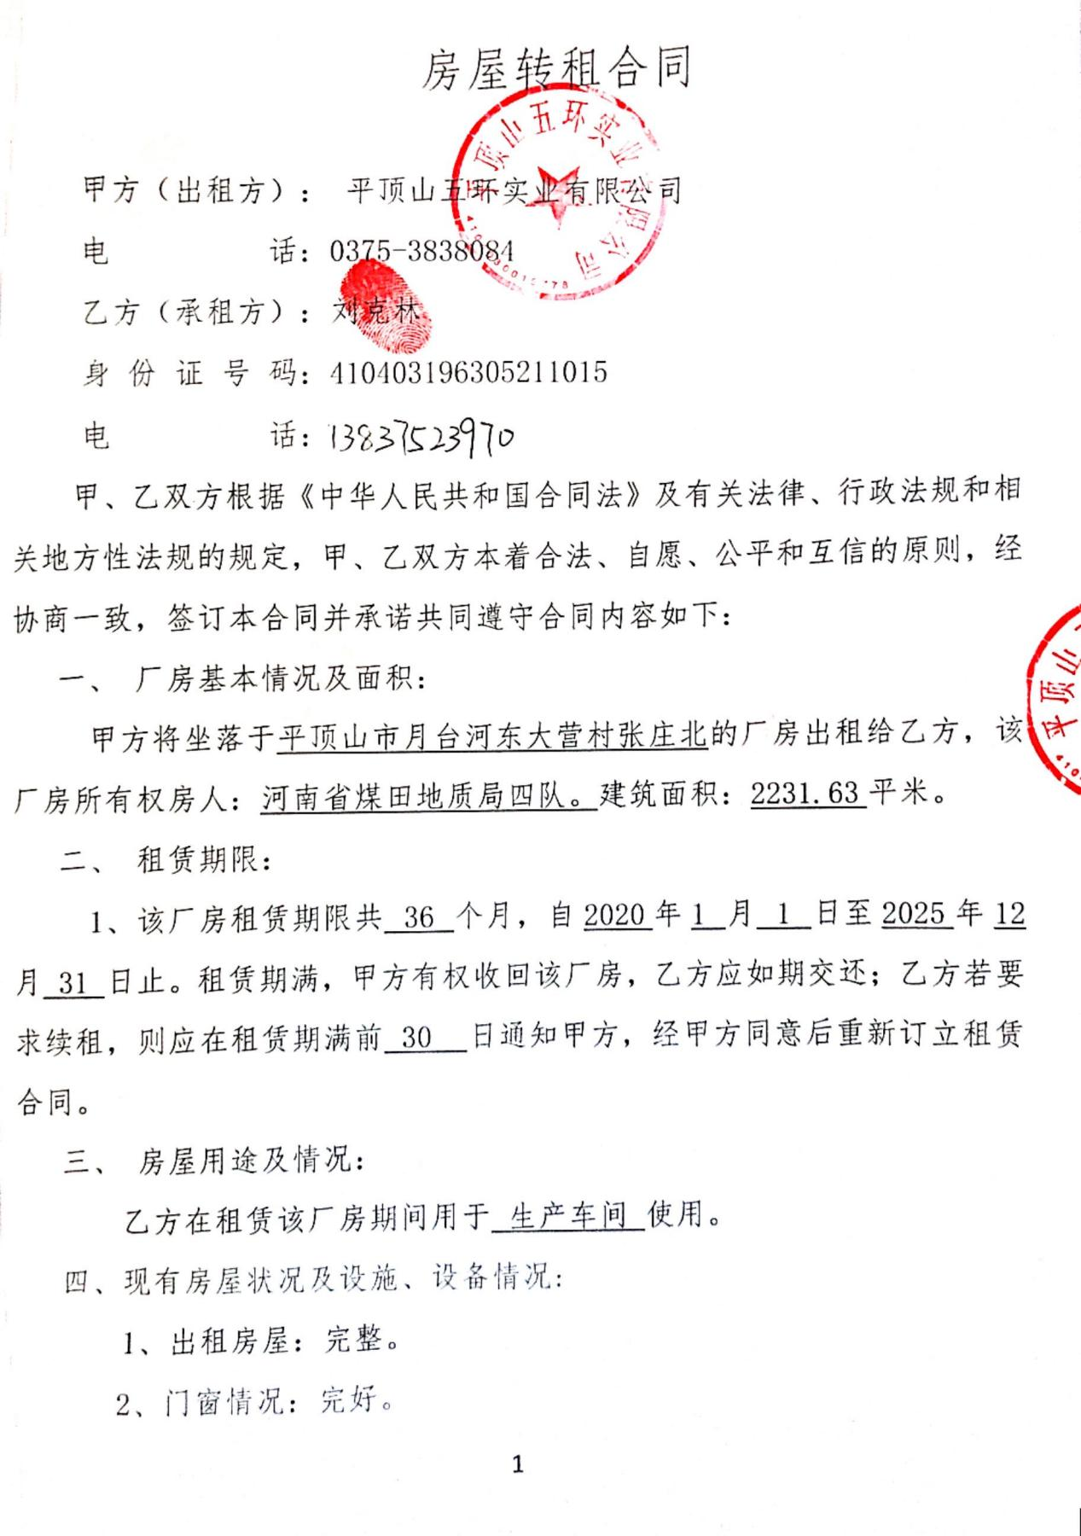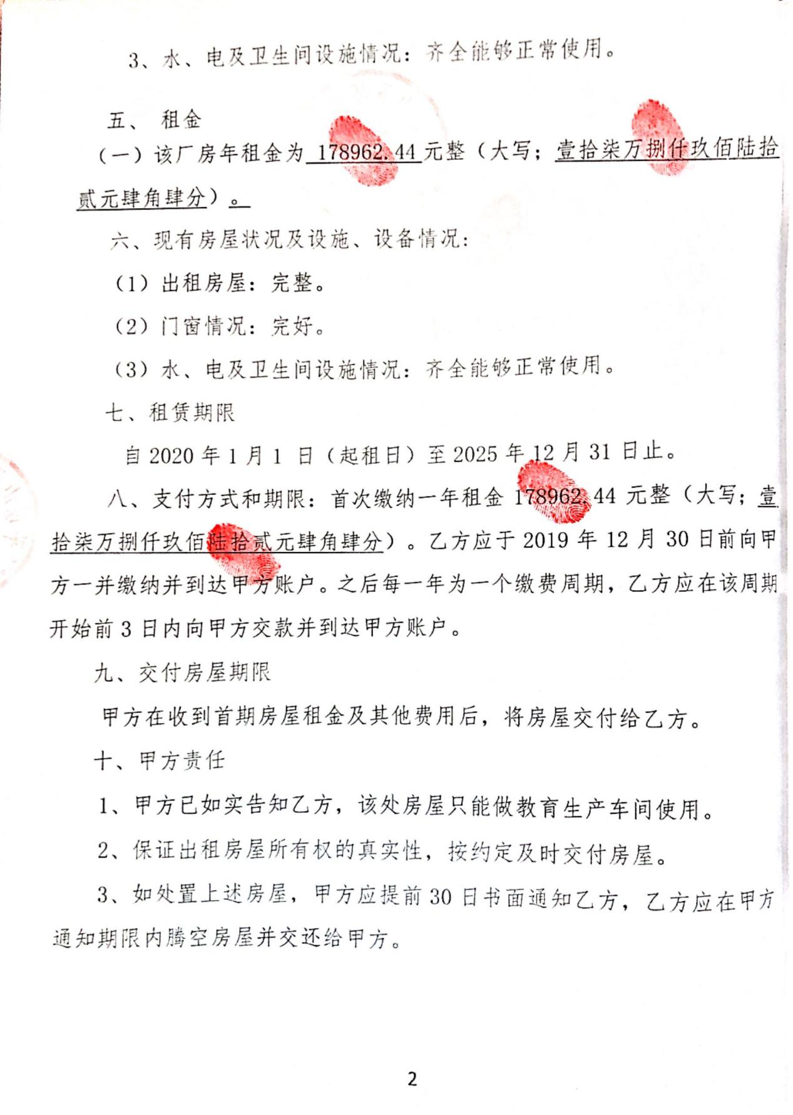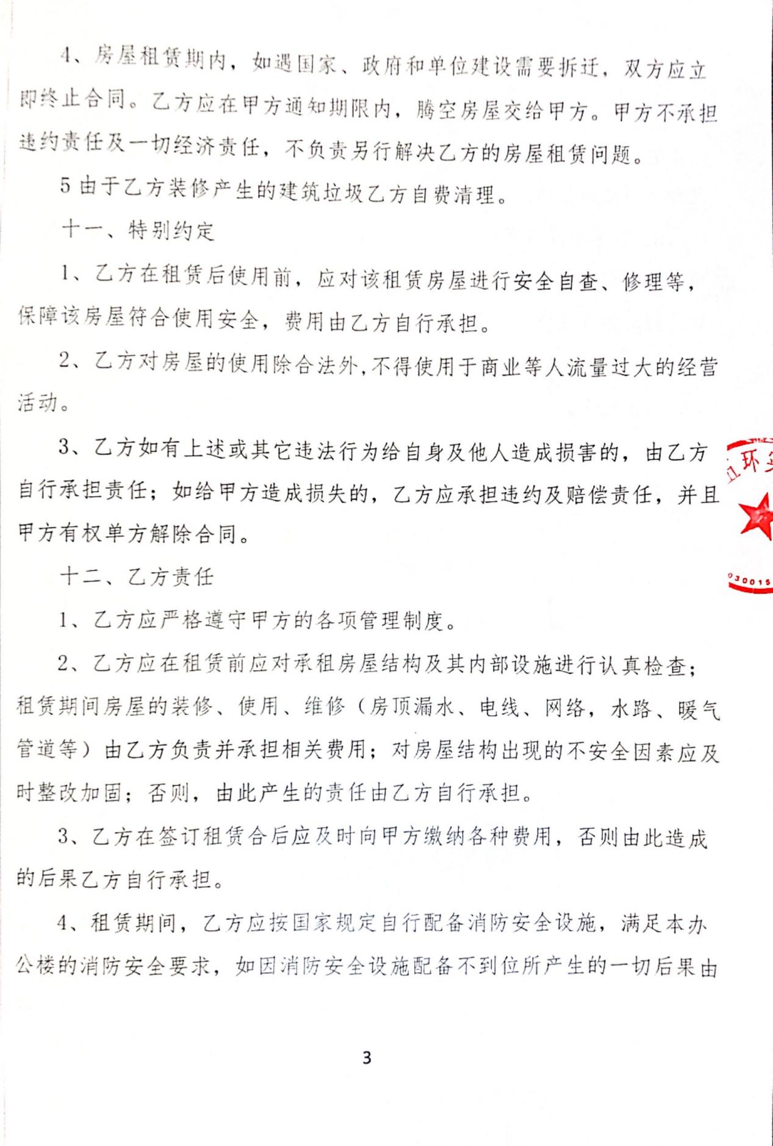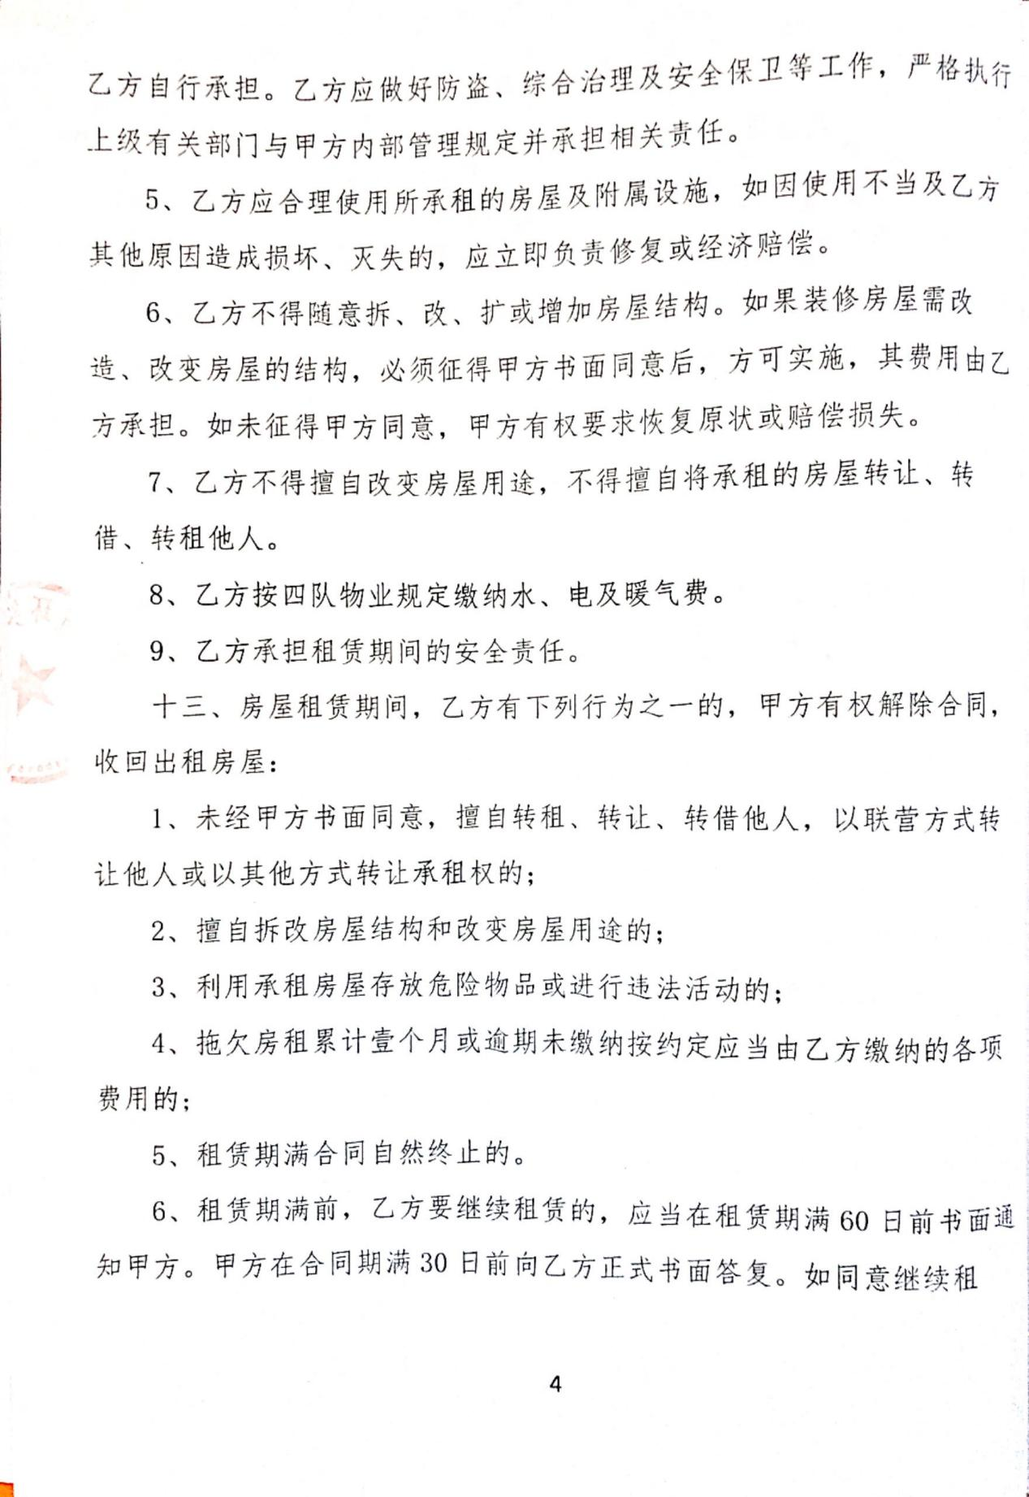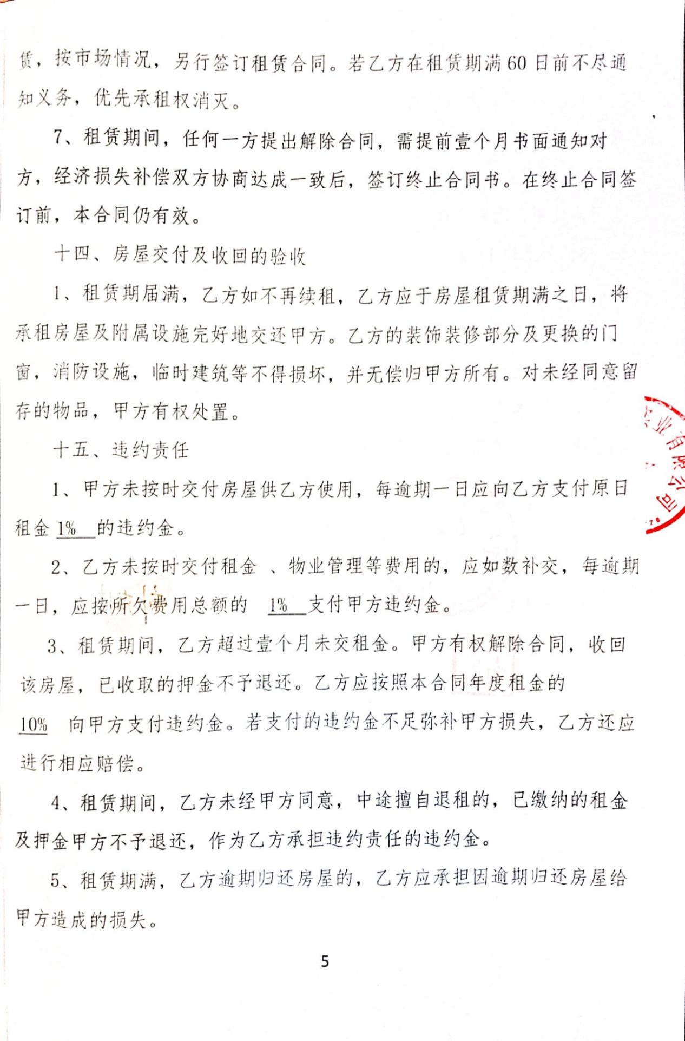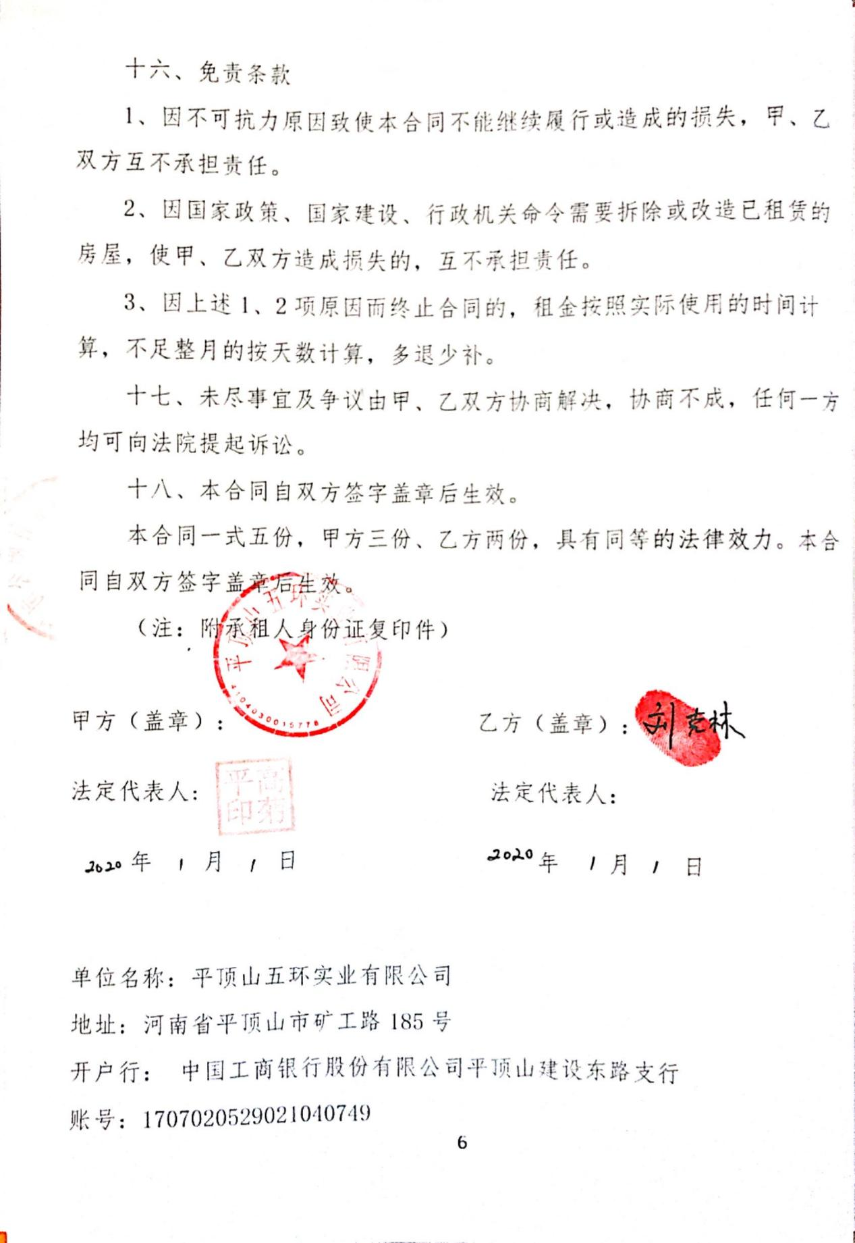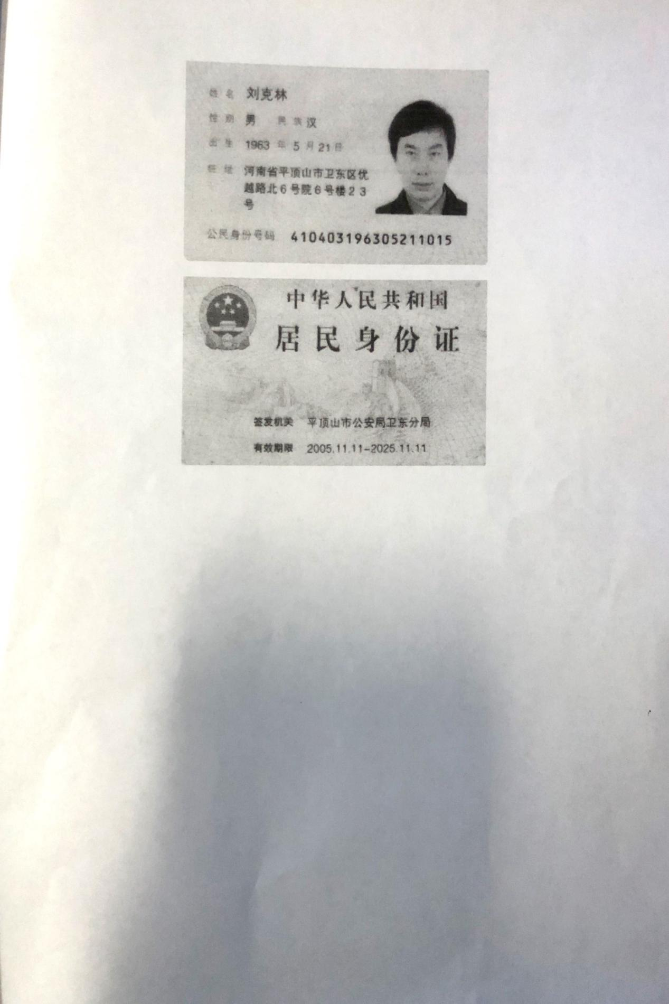

附件6
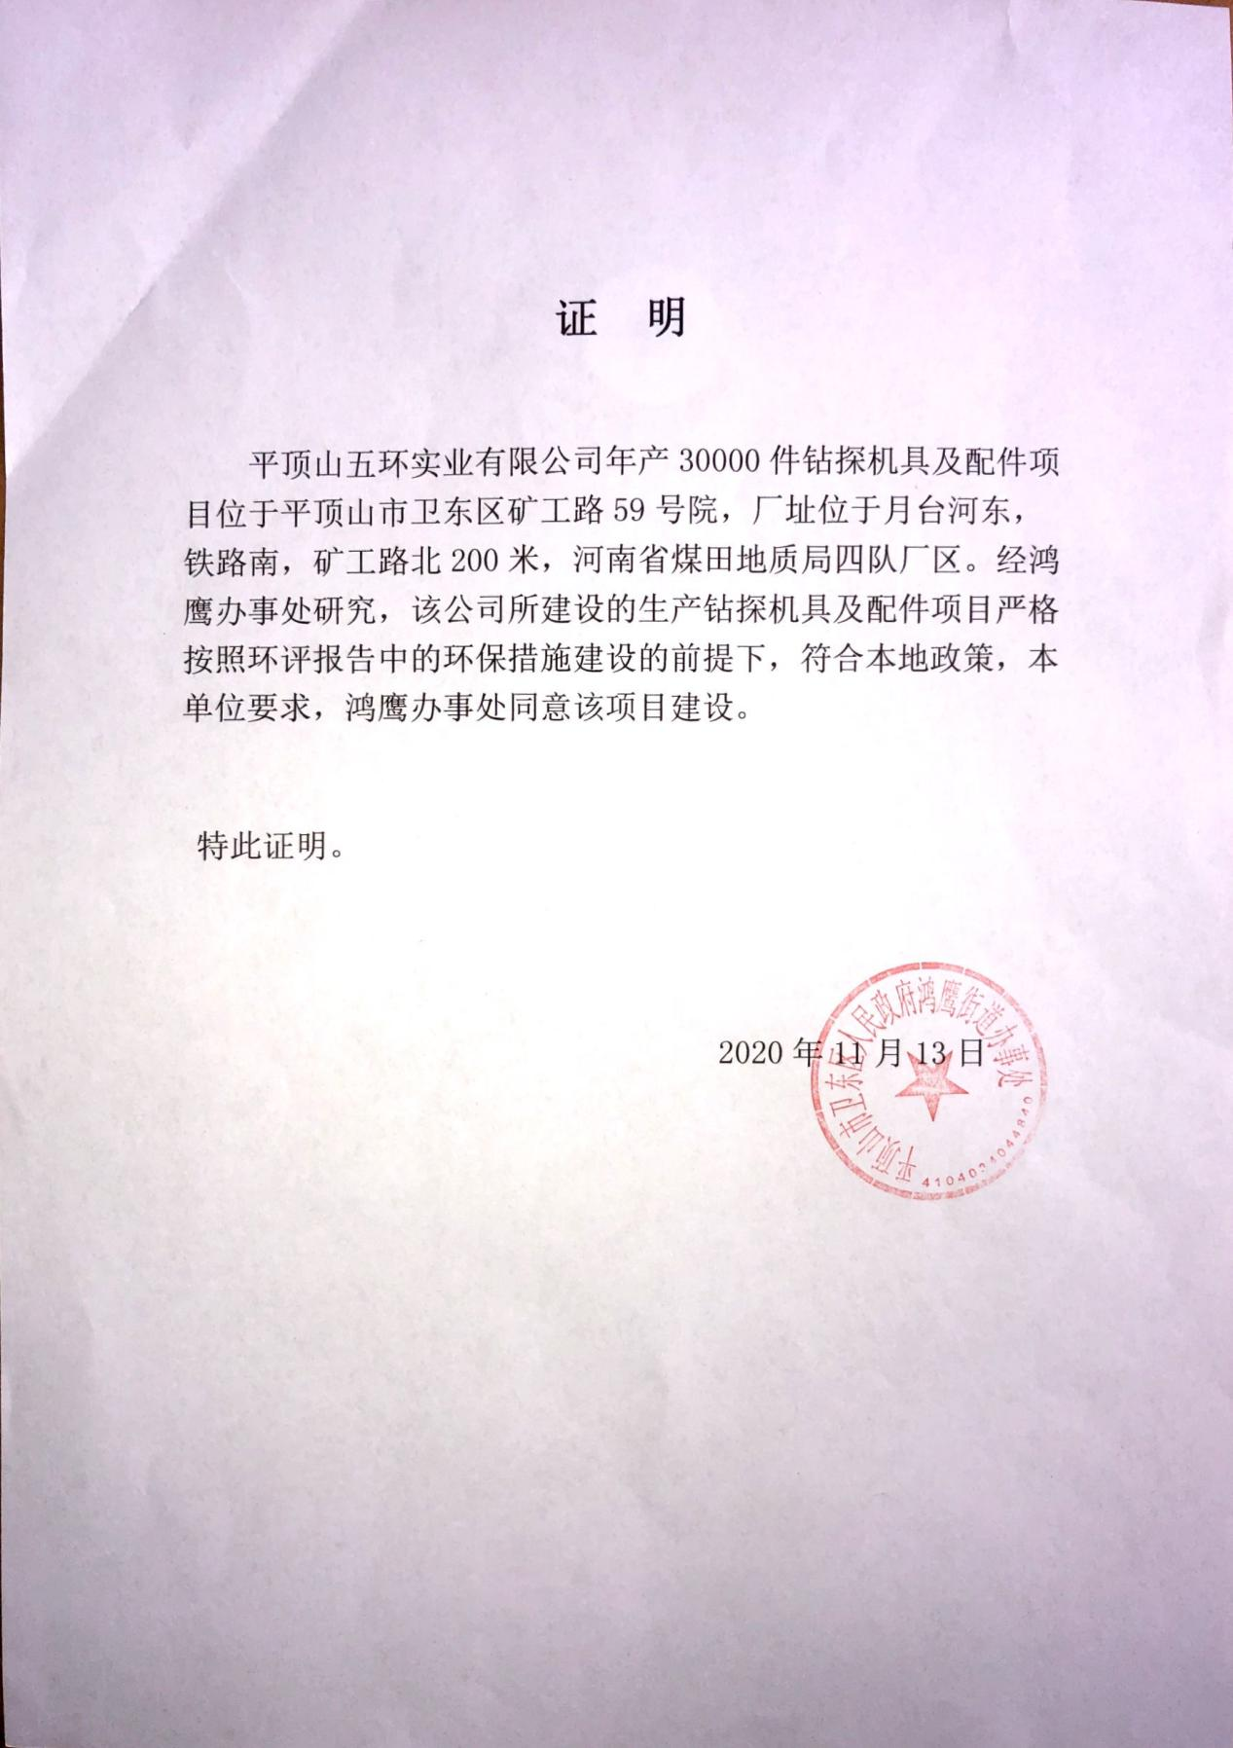

附件7
